Bitácora de construcción
Registro continuo de lo que se ha agregado al proyecto: qué es cada pieza, cómo funciona por dentro, qué significan los nombres y variables que aparecen en el código, por qué se eligió así y qué idea de C#, PostgreSQL o de herramientas enseña. Léela una vez de principio a fin y después actualízala con cada pull request.
English version: BUILD-LOG.md. Los PDF/Word exportados están en `exports/`.
Fuente de verdad de los elementos de trabajo: openspec/changes/mvp-reconciliation-core/tasks.md (85 tareas en 11 grupos). Esta bitácora las explica; el mapa de estado de abajo se genera a partir de ellas.

Cómo está organizada la documentación
Carpeta | Qué contiene | Por qué está separada
docs/adr/ | Registros de decisiones de arquitectura (ADR-001 a ADR-005) | Una decisión = un archivo; nunca se editan, se reemplazan por otro ADR
docs/build-log/ | Esta bitácora en español e inglés, y exports/ con los PDF/Word generados | Lo que se actualiza en cada PR; los exportados no se mezclan con el texto fuente
docs/requirements/ | BRS y SRS (inglés y español) | Documentos de requisitos que casi no cambian
docs/reference/ | Formato CSV bancario de referencia y la ficha del proyecto con enlaces de consulta | Material de consulta que las pruebas leen o que se cita
docs/diagrams/ | Diagramas de base de datos, de roles y el mapa de progreso (progress/) | Imágenes generadas o dibujadas, con su .svg fuente
openspec/ | La especificación y las tareas del cambio mvp-reconciliation-core | Fuente de verdad del alcance

Regla práctica: antes de borrar o mover un archivo de docs/, busca su nombre con grep -rn (varias pruebas xUnit leen docs/adr/, docs/reference/ y docs/build-log/), y usa git mv para conservar el historial.

1. Estado de un vistazo
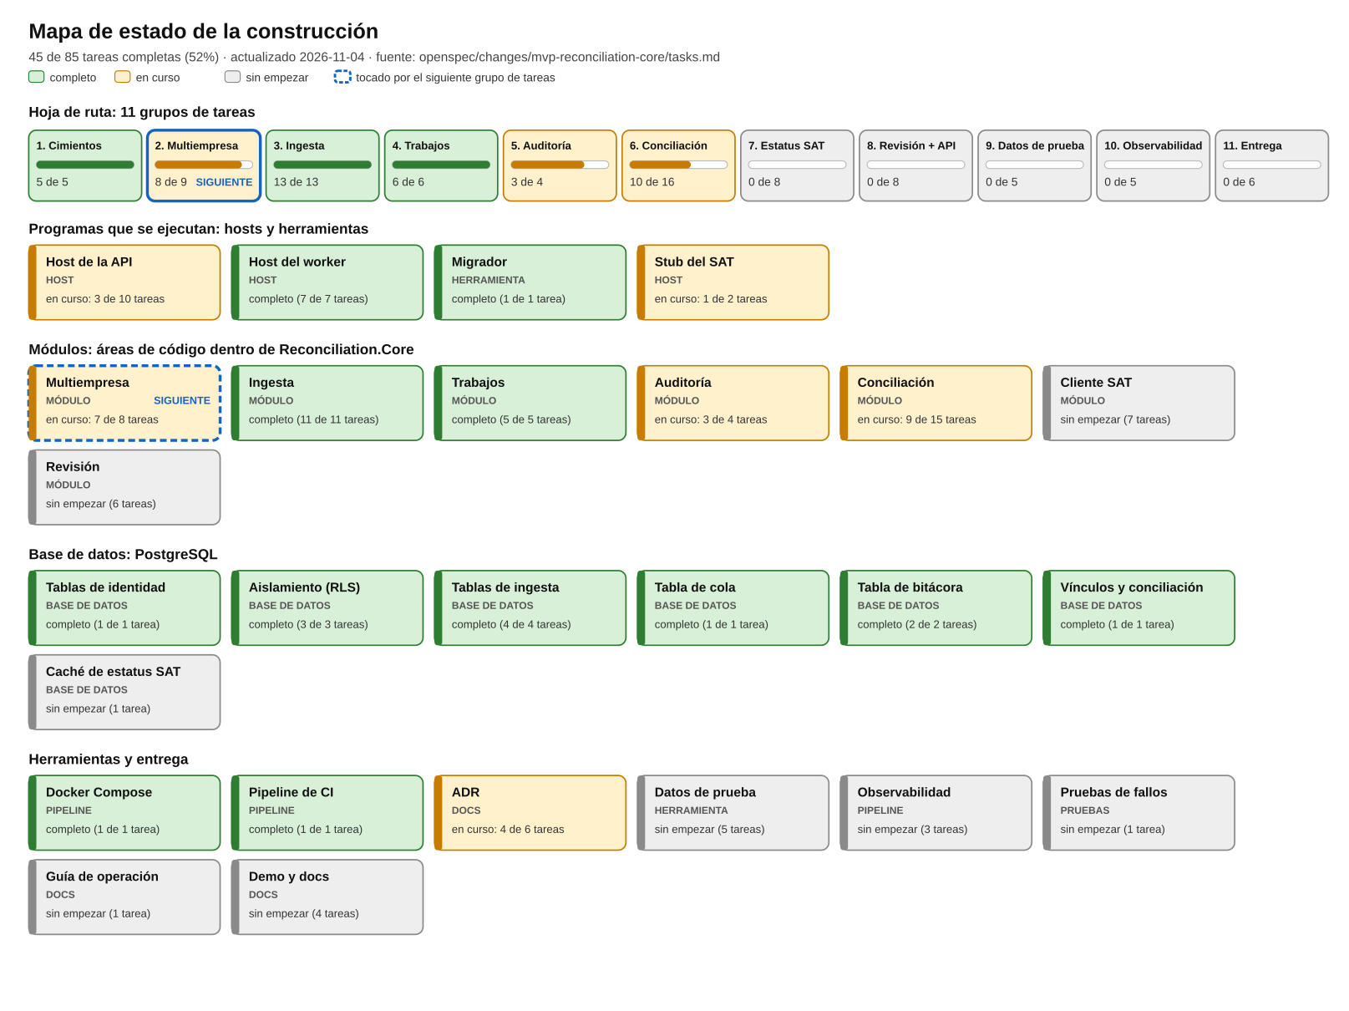
45 de 85 tareas completas. Grupos 3/4 y conciliación 6A completos; 5.3 y 2.4 esperan decisiones/eventos de grupos 7/8. Conciliación 6B sigue diferida. Regenera la imagen después de marcar tareas: python3 tools/progress_diagram.py --lang es (sin --lang es genera la versión en inglés).

Qué significa cada tipo
Tipo | Qué es | Ejemplo aquí
Host | Un programa que sigue ejecutándose y atiende solicitudes o hace trabajo en segundo plano | API, worker, stub del SAT
Módulo | Un área de código dentro de la biblioteca compartida, con una responsabilidad de negocio | Conciliación, Auditoría
Base de datos | Tablas, reglas y seguridad que viven dentro de PostgreSQL | company, seguridad a nivel de fila
Herramienta | Un programa que se ejecuta una vez para hacer un trabajo y termina | Migrador, generadores de datos de prueba
Pipeline | Automatización que compila, prueba o arranca cosas | Docker Compose, CI
Docs / Pruebas | Decisiones escritas, o código que verifica al resto del código | ADR, pruebas xUnit

2. Arquitectura

2.1 Vista general: qué está construido hoy
Cliente HTTP (curl, navegador, pruebas)
| HTTPS + cabecera "Authorization: Bearer <JWT>" + "X-Company-Id: <uuid>"
v
+--------------------------+ +-----------------------------+
| Host API (ASP.NET Core) | | Host Worker (BackgroundSvc) |
| puerto 3000 (8080 fuera) | | puerto 3001 (solo interno) |
+------------+-------------+ +--------------+--------------+
| ambos referencian la misma biblioteca |
+---------------+---------------+-------------------+
v
+-------------------------------+
| Reconciliation.Core | Tenancy | Ingestion | Audit
| (siete módulos, sin Main) | Matching | Review | Sat | Jobs
+---------------+---------------+ (Review y Sat son marcadores)
| SQL con Npgsql + Dapper, CompanyScope para empresa; auth global
v
+-------------------------------+ +----------------------+
| PostgreSQL 17 | | Migrador (una vez) |
| RLS forzado por empresa |<-------| crea tablas, rol y |
| rol de la app: cfdi_app | | operador inicial |
+-------------------------------+ +----------------------+

Stub del SAT (puerto 8081): contenedor aparte, hoy solo /health.
Cada flecha es una frontera con una razón de ser:
- Dos hosts, una biblioteca. La API atiende personas y debe responder rápido; el worker ejecuta importación y conciliación y después consultará al SAT. Comparten Reconciliation.Core, así la regla de negocio se escribe una sola vez (ADR-001: monolito modular con worker separado, en lugar de microservicios).
- Módulos con fronteras. Tenancy (empresas, usuarios, roles, sesiones), Ingestion (lectura de CFDI y CSV), Audit (bitácora), Jobs (cola/ejecución), Matching (reglas puras y orquestación), y los marcadores Review y Sat. La orquestación lee tablas de ingesta/vínculos bajo RLS; el motor puro no conoce SQL.
- PostgreSQL como árbitro final. Aunque el código olvide filtrar por empresa, la base de datos no entrega filas de otra empresa (sección 2.3).
- El migrador es un programa aparte con otro rol de base de datos: el dueño del esquema (cfdi) crea y cambia tablas; la aplicación (cfdi_app) solo puede lo que se le concede.
El diseño completo, incluido lo que aún no existe (cliente SAT, telemetría), es este:
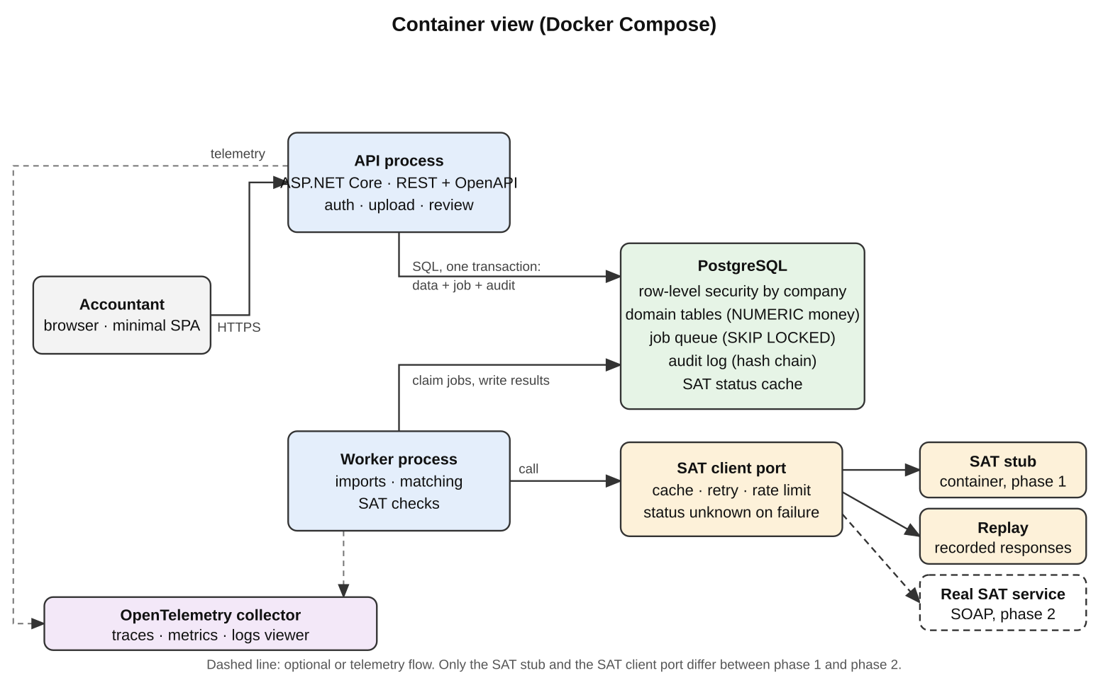
Existen API, worker de sondeo, tablas PostgreSQL de empresa/ingesta/sesiones/trabajos y stub de salud SAT. También existen la cadena de auditoría y conciliación 6A. Faltan conciliación 6B, SAT, decisiones de revisión y OpenTelemetry.

2.2 Ciclo de una solicitud autenticada
Ejemplo: un contador sube una factura con POST /companies/{companyId}/imports/cfdi.
- Login. El cliente llama POST /auth/tokens con {"email","password"}. Antes de tocar la base, LoginProtection lee el cuerpo (máximo 8 KiB), normaliza el correo (recortar y pasar a mayúsculas) y aplica dos límites de ventana fija: 10 intentos por minuto por correo y 30 por minuto por IP; al excederlos responde 429 con Retry-After. Luego busca al usuario sin distinguir mayúsculas y hace exactamente una verificación PBKDF2: contra su hash real o, si el correo no existe, contra un hash ficticio (DummyPasswordHash) creado una vez al arrancar, así el tiempo de respuesta no revela qué correos existen. Si coincide, devuelve un JWT firmado (HMAC-SHA256) válido 15 minutos con los claims sub, sid y jti.
- Solicitud. El cliente envía el archivo con Authorization: Bearer <token> y X-Company-Id: <uuid>.
- Autenticación. ASP.NET valida firma, emisor, audiencia y caducidad. Si falla, responde 401.
- Autorización por empresa. CompanyRoleHandler exige que el X-Company-Id coincida con el {companyId} de la ruta, abre una transacción con ese contexto y lee de membership el rol del usuario. La política accountant acepta administrador y contador; consulta (viewer) recibe 403.
- Contexto de empresa. CompanyScope.ExecuteAsync abre una conexión, inicia una transacción y ejecuta set_config('app.company_id', <uuid>, true); el true hace que valga solo dentro de esa transacción. En operaciones de escritura, en el mismo lote de comandos (NpgsqlBatch) toma un bloqueo de la fila de la empresa (SELECT archived_at IS NOT NULL FROM company FOR UPDATE): si la empresa está archivada lanza CompanyReadOnlyException y la API responde 409; el bloqueo también serializa cambios simultáneos (por ejemplo, dos degradaciones de administradores a la vez).
- Encolar. Los límites de streaming preceden una transacción para originales queued y trabajo. La petición no analiza XML/CSV.
- Cerrar. COMMIT devuelve 202 con jobId/uploadId; ROLLBACK no deja archivos ni trabajo. ProblemDetails seguro incluye uploadId ante un fallo al encolar. Luego el worker confirma por archivo y GET imports/{uploadId} da el reporte.

2.2a Renovación de sesión
add-session-renewal se sigue aparte de las 85 tareas del MVP. No agrega rutas de datos por empresa ni cambia su contrato Bearer. La API entrega un JWT de 15 minutos y una credencial base64url de 256 bits; solo se guarda su SHA-256 token_hash. sub identifica al usuario, sid a la familia y jti al token de acceso. SessionService usa TimeProvider inyectado para emisión, validación, plazos y eventos. SessionOptions se valida al arrancar. CompanyRoleHandler sigue consultando membership en cada petición; los roles quedan fuera de tokens y sesiones.
- Login verifica el hash lento con sal e inserta familia, digest de renovación y evento login en una transacción.
- La renovación busca el digest, bloquea auth_session con SELECT ... FOR UPDATE, vuelve a leer el token y lo rota junto con refresh. Actualiza last_used_at; el vencimiento nuevo es el menor entre inactividad y el tope original.
- Reutilizar hasta el límite inclusivo de gracia devuelve 409 sin cambios. Después revoca la familia y registra reuse_detected; otros dispositivos siguen activos. El cliente coordina una renovación single-flight.
- Logout revoca la familia propia. Cambiar contraseña verifica la actual, genera el hash nuevo y revoca todas las sesiones de ese usuario junto con password_changed, atómicamente. Los eventos son append-only para cfdi_app.
- El acceso sigue sin estado hasta caducar; no se añade consulta de sesión a peticiones por empresa. La cookie opcional HttpOnly/Secure/SameSite=Strict usa Path=/auth y exige un Origin permitido al renovar; JSON sigue por defecto. Login conserva límites por correo/IP; refresh y logout comparten un límite IP con nombre. Ver ADR-004.

2.3 Capas de seguridad (defensa en profundidad)
Capa | Qué impide | Dónde vive | Cómo se prueba
Límite de intentos de login | Fuerza bruta y relleno de credenciales | LoginProtection.cs | ReviewHardeningTests
Autenticación JWT | Solicitudes anónimas | Authentication.cs, política de respaldo | AuthenticationTests
Membresía y rol por empresa | Usar una empresa donde no se tiene rol, o una acción no permitida al rol | CompanyRoleHandler.cs | MembershipTests, IsolationTests
Transacción con contexto | Consultas sin empresa asignada | CompanyScope.cs | CompanyScopeTests
Empresa archivada de solo lectura | Escribir en una empresa archivada o dejar sin administradores por carreras | CompanyScope.cs (bloqueo de fila) | ReviewHardeningTests
RLS forzado en PostgreSQL | Ver o escribir filas de otra empresa aunque falte un WHERE | Migraciones M0002 y M0004 | Guardián de aislamiento sobre todas las tablas y rutas
Claves foráneas compuestas | Que una fila apunte a un registro de otra empresa | FOREIGN KEY (company_id, x_id) | IngestionDatabaseTests
Rol sin privilegios | Saltarse RLS, borrar datos | cfdi_app: sin superusuario, sin BYPASSRLS, sin DELETE | Pruebas que usan el rol real
Lectura segura de XML | Ataques XXE y archivos "bomba" | SafeCfdiXmlReader.cs | SafeXmlTests
Límites de entrada | Archivos o CSV desmesurados; nombres de archivo hostiles | IngestionOptions, MultipartUpload.cs | ReviewHardeningTests, IngestionHttpTests
Descargas y errores seguros | Que el navegador interprete un original; filtrar detalles internos | Content-Disposition: attachment, nosniff, ProblemDetails | ReviewHardeningTests

Por qué varias capas: cada una cubre un fallo distinto. Un 403 no demuestra que exista la política RLS, y una política RLS no identifica al usuario; por eso hacen falta ambas y pruebas para cada una.

2.4 Ciclo de una importación
multipart -> límites de streaming y limpieza de nombres
-> UNA transacción por empresa: import_file queued (pending_original + sha256) + job
-> 202 {jobId, uploadId}
worker -> claim_next_job -> running + intento + heartbeat
-> validación XML / CSV segura; un archivo malo no bloquea los otros
-> transacción por archivo con guarda: processing -> imported / rejected / already_imported + audit
-> limpiar pendientes; original aceptado inmutable; progreso -> succeeded
GET jobs/{jobId} -> estado/historial/progreso; GET imports/{uploadId} -> reporte estable por archivo
Fallar al encolar no deja una subida parcial. Un fallo posterior conserva archivos confirmados y entrada queued, por lo que otra entrega retoma sin efectos de dominio/auditoría duplicados. Processing vive dentro de la transacción. Se verifica/finaliza el original una vez; los avances actualizan job sin recalcular el hash de todo el archivo.

2.5 Modelo de datos
Tabla | Para qué existe | Columnas clave
company | Cada cliente (empresa) del sistema | rfc (inmutable, validado), date_tolerance_days (0–366), amount_tolerance, archived_at
app_user | Personas que inician sesión | email (único sin distinguir mayúsculas), password_hash
membership | Une usuario, empresa y rol | PK (company_id, user_id), role (administrator, accountant, viewer)
audit_entry | Cadena inmutable por empresa | company_seq, occurred_at, actor_type, actor_id, items, detail, canonical, prev_hash, hash
audit_chain_head | Posición de append y cabecera para verificar la cola | company_id, last_seq, last_hash
import_file | Un archivo subido y su resultado | upload_id, status, reason, original (bytes), pending_original, file_index, sha256, retained_until, original_file_id
cfdi | Una factura importada | uuid, type (I/P/E), direction, importes numeric(18,2), is_global, review_reason
cfdi_relation | Relaciones entre CFDI (por ejemplo, nota de crédito) | related_uuid, relation_code
cfdi_payment, cfdi_payment_doc | Complemento de pago y las facturas que liquida | payment_index, installment, previous_balance, paid, remaining_balance
job, job_attempt | Cola duradera, leases e intentos | company_id, type/state/input_ref, attempts, run_after, locked_until, progress e historial de errores
bank_account | Cuenta bancaria identificada por etiqueta | bank, account_reference
bank_movement | Un renglón del estado de cuenta | movement_date, credit, debit, balance, reference

Convenciones de empresa: id uuid generado por la base (job_attempt usa clave compuesta); company_id obligatorio; RLS habilitado y forzado; claves foráneas compuestas; dinero en numeric(18,2), nunca double ni float; índices por empresa que empiezan con company_id (M0005); el worker global además necesita índices de vencimiento/lease.
El esquema construido (migraciones M0001 a M0009), dibujado a partir de las propias migraciones:
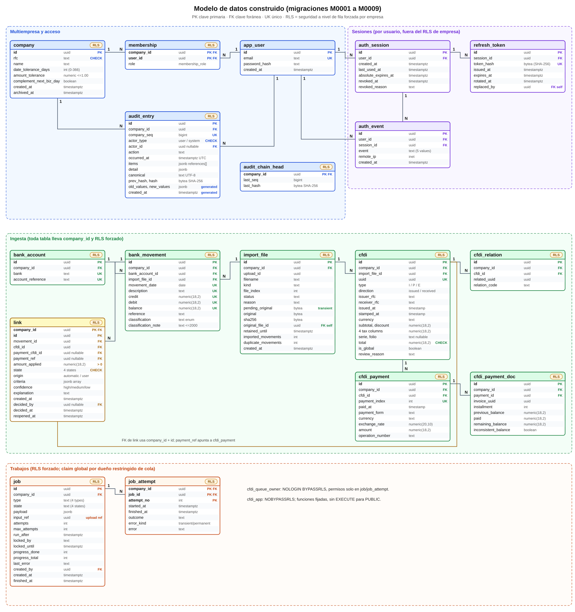
Azul es multiempresa, morado son sesiones (por usuario, fuera del RLS de empresa), naranja son trabajos y verde es ingesta; la etiqueta naranja RLS marca las tablas con seguridad a nivel de fila forzada. Los dos diagramas siguientes muestran las reglas de estado de los datos y quién puede hacer qué:
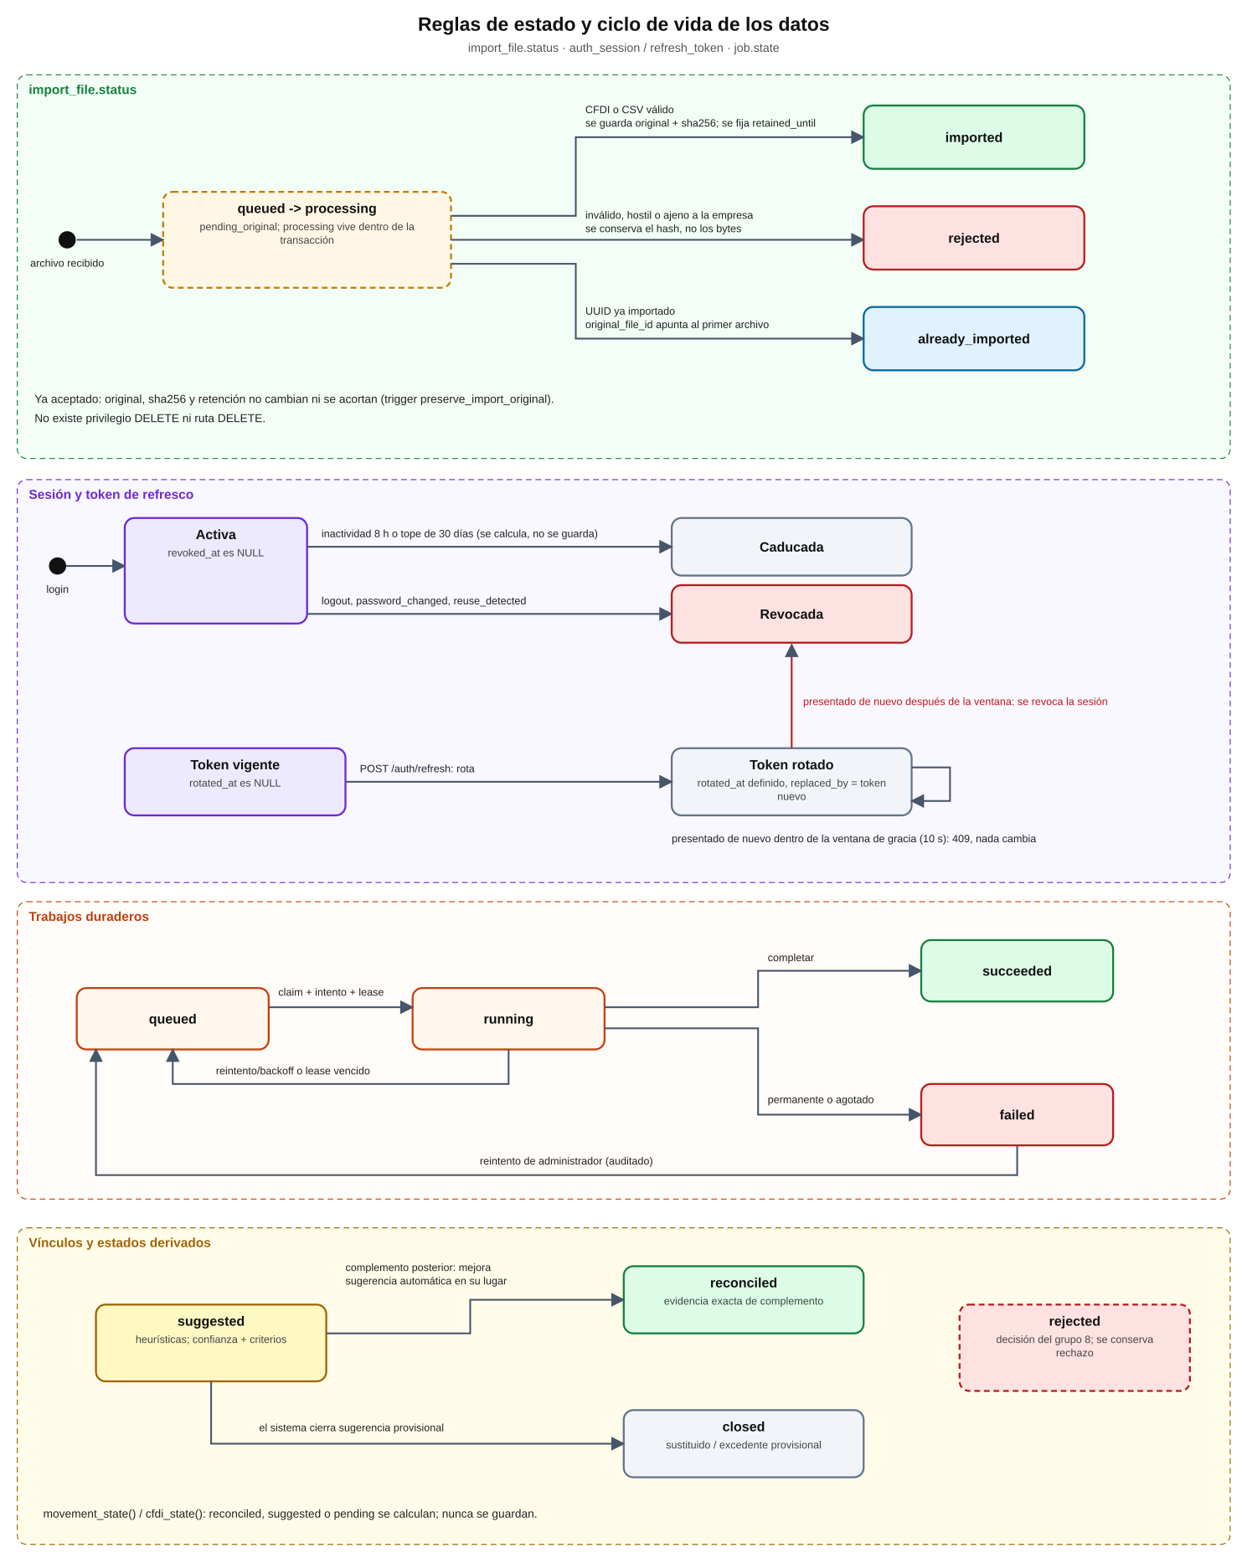
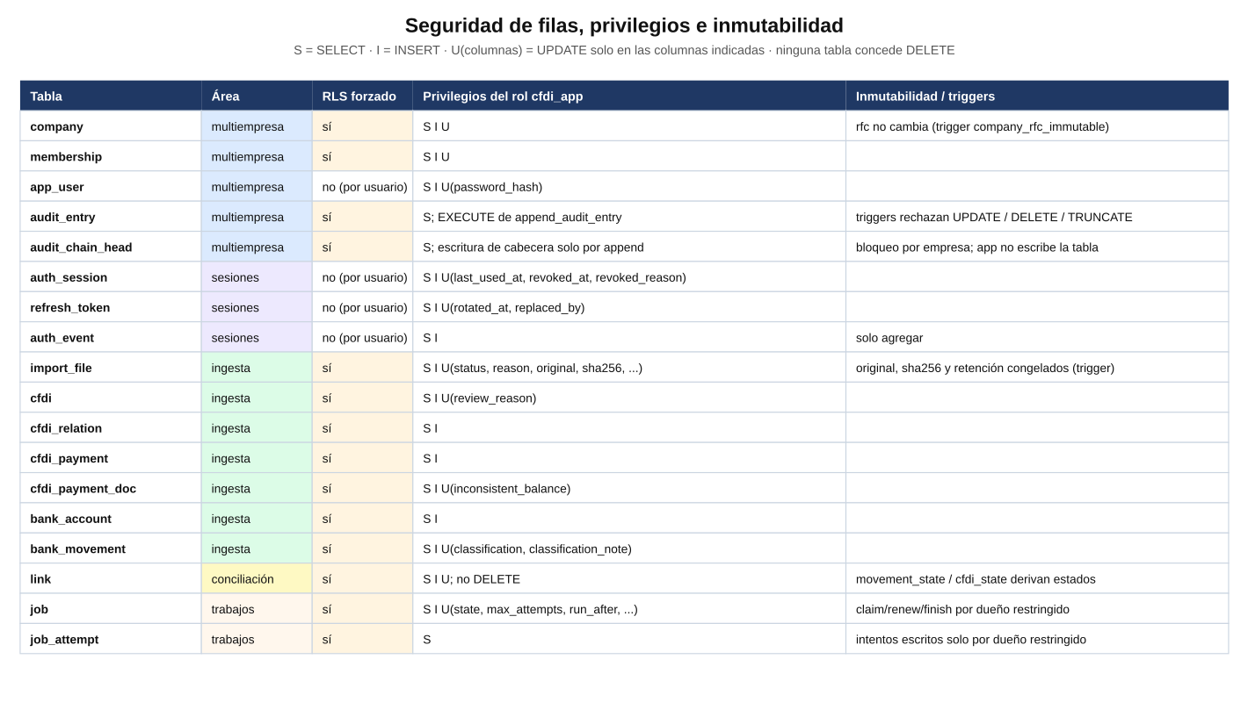
El modelo original de diseño (tablas planeadas para todo el MVP) sigue en docs/diagrams/database/database-erd.png. Regenera los tres diagramas construidos con python3 tools/db_diagrams.py (agrega --lang es para español).

2.6 Persistencia de autenticación por usuario
Los diagramas de empresa/ingesta describen su modelo multiempresa. M0006 añade estas tablas globales por usuario, fuera del RLS por empresa: no tienen company_id ni usan CompanyScope. Se conservan políticas y nombres SQL existentes.
Tabla | Campos y propósito
auth_session | id, user_id, created_at, last_used_at, absolute_expires_at, revoked_at, revoked_reason: un dispositivo/familia
refresh_token | id, session_id, token_hash, issued_at, expires_at, rotated_at, replaced_by: digest/plazo inmutables y enlace de rotación
auth_event | id, user_id, session_id, event, remote_ip, created_at: eventos de login/refresh/reutilización/logout/contraseña, sin credenciales

Los índices cubren digest único, familia y usuario. cfdi_app tiene SELECT/INSERT y UPDATE solo en columnas mutables concretas, sin DELETE ni UPDATE de eventos. app_user recibe únicamente UPDATE(password_hash). Down elimina las tablas nuevas y ese permiso. Los tiempos de sesión son UTC explícitos de TimeProvider. Los eventos auth_event siguen separados de la auditoría por empresa; la purga queda pendiente. El acceso emitido puede sobrevivir a la revocación hasta su caducidad.

2.7 Trabajos duraderos
M0007 agrega job y job_attempt, tablas por empresa con RLS forzado. JobStore.EnqueueAsync comparte la transacción CompanyScope del llamador. JobLoop es un BackgroundService con sondeo y concurrencia configurables; JobDispatcher reclama trabajo vencido, ejecuta el manejador bajo su empresa y renueva el lease hasta terminar.
La frontera entre empresas es claim_next_job: SECURITY DEFINER, propiedad de cfdi_queue_owner (NOLOGIN BYPASSRLS), con permisos solo en job/job_attempt. cfdi_app sigue NOBYPASSRLS, no puede asumir ese dueño y recibe EXECUTE solo sobre claim/renew/finish con search_path fijado; PUBLIC no puede ejecutarlas. Renovar/terminar exige trabajador, intento y lease vigente. La recuperación registra lease_expired y vuelve a encolar o falla al agotar intentos. Todos los tiempos llegan de TimeProvider mediante p_now opcional en SQL; ninguna ruta HTTP acepta ni expone p_now. Ver ADR-005.
Los errores transitorios usan backoff exponencial con jitter y tope; una entrada inválida falla de inmediato. Historial y entrada se conservan para un reintento administrativo auditado. Los archivos restantes quedan queued con pending_original hasta un reintento exitoso; no hay limpieza implementada. La comprobación del lease por archivo y sus ids estables evitan duplicar efectos y auditoría tras otra entrega. Los cuatro tipos son import_cfdi, import_statement, reconciliation_run y status_check; reconciliation_run ejecuta conciliación 6A y solo status_check registra el límite del grupo 7 sin efectos de dominio.

3. Diccionario de nombres y variables

3.1 Variables de entorno y configuración
Nombre | Valor de ejemplo | Quién lo lee | Qué significa
ConnectionStrings__Default | Host=postgres;Port=5432;Username=cfdi_app;... | API, worker, migrador | Cadena de conexión a PostgreSQL. El doble guion bajo es cómo .NET escribe ConnectionStrings:Default en una variable de entorno. API y worker usan el rol cfdi_app; el migrador usa el dueño cfdi
APP_DB_PASSWORD | marcador sintético | Migrador y Compose | Contraseña con la que el migrador activa el login del rol cfdi_app (ALTER ROLE ... LOGIN PASSWORD)
Jwt__SigningKey / JWT_SIGNING_KEY | al menos 32 bytes aleatorios | API | Clave secreta con la que se firman y verifican los tokens. Si falta, es corta o es el antiguo valor público de ejemplo, la API no arranca. Compose exige JWT_SIGNING_KEY (ya no hay valor por defecto) y se la entrega a la API como Jwt__SigningKey; genérala con openssl rand -hex 32
OPERATOR_EMAIL, OPERATOR_PASSWORD | opcionales; contraseña de 12+ caracteres | Migrador (up) | Si existen, se crea una sola vez el operador de plataforma; nunca se restablece la contraseña de uno existente (solo se registra que no se modificó)
Ingestion__MaxFileBytes | 10485760 (10 MiB) | Ingesta | Tamaño máximo de un archivo. Uno mayor se rechaza solo a él
Ingestion__MaxUploadBytes | 20971520 (20 MiB) | Ingesta | Tamaño máximo de toda la subida, contando cabeceras multipart. Excederlo rechaza toda la carga (413)
Ingestion__MaxFiles | 20 | Ingesta | Cantidad máxima de archivos por subida (400 si se excede)
Ingestion__MaxXmlNodes | 100000 | Ingesta | Nodos y atributos XML máximos; frena archivos "bomba"
Ingestion__MaxXmlDepth | 64 | Ingesta | Profundidad máxima de anidación XML
Ingestion__MaxStatementLines | 100000 | Ingesta | Filas máximas de un estado de cuenta; excederlas rechaza ese archivo completo con su motivo
Ingestion__MaxDescriptionLength | 500 | Ingesta | Caracteres máximos del concepto; acota el tamaño de las claves del índice único de movimientos
Ingestion__RetentionYears | 10 (mínimo 5, máximo 100) | Ingesta | Años que se conserva el original; fija retained_until
LoginRateLimit__EmailPermitLimit | 10 | API | Intentos de login por correo normalizado en cada ventana fija
LoginRateLimit__IpPermitLimit | 30 | API | Intentos de login por IP remota en cada ventana fija
LoginRateLimit__WindowSeconds | 60 | API | Duración de la ventana; al exceder un límite se devuelve 429 con Retry-After
RUN_BENCHMARKS | 1 (solo al medir) | Pruebas | Activa el benchmark de rendimiento optativo; sin ella (y en CI) se omite

IngestionOptions.Validate() y LoginProtection revisan todo al arrancar: un valor no positivo, una retención fuera de 5–100 o una ventana de login no positiva impiden iniciar, en lugar de fallar después en medio de una operación. El límite por correo puede usarse para frenar a una víctima (un atacante agota sus intentos); el valor por defecto es holgado y el límite por IP ayuda, pero en producción hay que ajustarlo y vigilarlo.

3.1a Diccionario y configuración de sesiones
Nombre | Valor por defecto / significado
Session__AccessTokenMinutes | 15; permite 5–30; se entrega como segundos en expiresIn
Session__IdleMinutes | 480; plazo de inactividad para renovar
Session__AbsoluteDays | 30; tope fijado al iniciar sesión, no se extiende
Session__ReuseGraceSeconds | 10; ventana inclusiva de conflicto por reutilización
Session__RefreshCookie | false; cookie opcional en lugar de entregar refresh en JSON
Session__AllowedOrigins__0 | Origin HTTPS permitido, p. ej. https://app.example.invalid; necesario para renovar con cookie
RefreshRateLimit__IpPermitLimit | 60 por LoginRateLimit__WindowSeconds, compartido por refresh/logout por IP
SessionOptions, TimeProvider | configuración validada y reloj inyectado; pruebas con ManualTimeProvider sin pausas
accessToken, refreshToken, expiresIn | respuesta de login/renovación; se omite refreshToken en modo cookie
sid, token_hash, replaced_by | id de familia; SHA-256 de la credencial recibida; id del token sucesor
reuse_detected | motivo de revocación/evento fuera de gracia; dentro, 409 no cambia nada
/auth/refresh, /auth/logout, /auth/password | renovar; terminar la familia propia; cambiar contraseña y terminar todas las familias propias

3.1b Nombres y configuración de trabajos
Nombre | Valor por defecto / significado
Jobs__PollIntervalMilliseconds / JOBS_POLL_INTERVAL_MILLISECONDS | 500; intervalo de sondeo sin trabajo
Jobs__Concurrency / JOBS_CONCURRENCY | 2; carriles por proceso worker
Jobs__LeaseSeconds / JOBS_LEASE_SECONDS | 60; heartbeat cada tercio del lease
Jobs__MaxAttempts / JOBS_MAX_ATTEMPTS | 5; presupuesto inicial y extra al reintentar como administrador
Jobs__BackoffBaseSeconds / JOBS_BACKOFF_BASE_SECONDS | 2; base exponencial de reintento
Jobs__BackoffCapSeconds / JOBS_BACKOFF_CAP_SECONDS | 300; tope del retraso incluido jitter
JobLoop, JobDispatcher, IJobHandler | sondeo, claim/heartbeat/clasificación y frontera del manejador por empresa
job, job_attempt | estado/entrada/progreso duraderos e historial de resultados/errores por intento
locked_by, locked_until, attempt_no | dueño/plazo del lease y guarda contra trabajadores obsoletos
pending_original, file_index | bytes privados en cola, verificados con sha256; orden estable de subida
claim_next_job, p_now, TimeProvider | claim global restringido y UTC inyectado; p_now nunca es campo HTTP
jobId, uploadId | respuesta 202; recurso de progreso y reporte de importación estable

Las opciones se validan al arrancar. Los nombres en mayúsculas se mapean desde Compose a Jobs__*; JOBS_MAX_ATTEMPTS también configura el encolado de la API. pending_original nunca aparece en JSON ni descargas. La aceptación mueve exactamente esos bytes a original, limpia los pendientes y cuenta RetentionYears desde la aceptación. Un rechazo conserva solo hash/motivo.

3.2 Cabeceras, rutas, campos y códigos HTTP
Nombre | Dónde aparece | Significado
Authorization: Bearer <JWT> | Cabecera | El token obtenido en el login
X-Company-Id | Cabecera | La empresa en la que actúa la solicitud; debe ser la misma del {companyId} de la ruta y el usuario debe tener membresía
{companyId} | Ruta | UUID de la empresa
{uploadId} / upload_id | Ruta / columna | UUID que agrupa los archivos de una misma subida
{invoiceId} | Ruta | UUID interno (cfdi.id) de la factura. No es el UUID fiscal
{fileId} | Ruta | UUID de una fila de import_file
files | Campo multipart | Uno o más archivos subidos; los nombres se limpian (sin caracteres de control, máximo 255)
bank | Campo multipart | Identificador del formato bancario; hoy solo reference
accountReference | Campo multipart | Etiqueta de 1–40 letras/dígitos ASCII, espacios, guiones y guiones bajos. Nunca un número de cuenta real
Retry-After | Cabecera de respuesta | Segundos de espera tras un 429 de login
Content-Disposition: attachment, X-Content-Type-Options: nosniff | Cabeceras de respuesta | En descargas: obligan a guardar el archivo y a no adivinar su tipo

Código | Cuándo
400 | Cuerpo mal formado o demasiados archivos
401 | Sin token, token inválido o credenciales incorrectas
403 | Autenticado, pero sin el rol necesario en esa empresa
404 | Recurso inexistente o de otra empresa (no se distingue a propósito)
405 | Método no permitido; por ejemplo, no hay DELETE
409 | Empresa archivada: solo lectura; o refresh ya rotado dentro de su ventana de gracia
413 | Cuerpo de login o subida mayores que el límite
429 | Demasiados intentos de login o renovación/logout; Retry-After indica cuándo reintentar
500 | Error inesperado; se devuelve ProblemDetails seguro, sin detalles internos

3.3 Nombres de base de datos
Nombre | Significado
app.company_id | Variable de sesión de PostgreSQL que contiene la empresa actual. Las políticas RLS la comparan con company_id
cfdi (usuario) | Dueño del esquema; solo lo usa el migrador. Puede saltarse RLS, por eso la aplicación no lo usa
cfdi_app (rol) | Rol de la aplicación: NOSUPERUSER NOBYPASSRLS, solo SELECT/INSERT y UPDATE en columnas concretas
membership_role | Tipo enumerado: administrator, accountant, viewer
uuid (en cfdi) | Identificador fiscal del CFDI (folio fiscal del SAT). Es único por empresa
type | I ingreso, E egreso (nota de crédito), P pago (complemento de pago)
direction | issued si la empresa es el emisor; received si es el receptor
status (en import_file) | imported, already_imported (UUID repetido), rejected, o queued y processing (este último privado de transacción)
original_file_id | En un duplicado, apunta al archivo que ya se había aceptado
sha256 | Huella de 32 bytes del archivo; permite probar que no cambió
retained_until | Fecha antes de la cual el original no puede borrarse ni acortarse
preserve_import_original | Trigger: solo una fila queued/processing puede fijar su original (pasando a imported); un original aceptado, su hash y su retención no cambian
date_tolerance_days | Días de diferencia admitidos entre fecha bancaria y fiscal al conciliar (por defecto 3, máximo 366: company_date_tolerance_max)
amount_tolerance | Diferencia de importe admitida al conciliar (por defecto 0.01)
complement_next_biz_day | Regla de plazo para complementos de pago; se usará en el grupo 6
VersionInfo | Tabla de FluentMigrator con las versiones aplicadas (hoy 1 a 8)
numeric(18,2) | Dinero con 18 dígitos y 2 decimales exactos
numeric(20,10) | Tipo de cambio con hasta 10 decimales

3.4 Nombres frecuentes en el código C#
Nombre | Significado
actorId | UUID del usuario que ejecuta la acción; sale del claim sub y se guarda en la auditoría
uploadId | UUID generado por cada subida (Guid.NewGuid())
UploadedFile(Name, Content, Hash, Error) | Un archivo en memoria con su huella SHA-256; Error lleva el motivo si no se pudo leer
FileImportOutcome | Resultado de un archivo: estado, motivo, ids y conteos de movimientos
ImportReport(UploadId, Files) | Lo que responde la API: todos los resultados de una subida
UploadFailedException | Error de base de datos a mitad de una subida; lleva el UploadId para consultar lo ya confirmado
ParsedCfdi, PaidInvoice | Representación ya leída de un CFDI y de cada línea de pago (las marcas de saldo son inmutables)
InconsistentBalance | Marca de una línea de pago cuyo saldo no encaja; no rechaza, manda a revisión
IBankStatementParser | Contrato para leer el CSV de un banco; hay un implementador por banco
CompanyScope | Servicio que ejecuta código dentro de una transacción con la empresa asignada
CompanyReadOnlyException | Se lanza al escribir en una empresa archivada; la API la traduce a 409
Policies, MembershipRoles | Constantes con los nombres de las políticas (company-member, administrator, accountant, platform-operator) y de los roles
JwtTokenPolicy, PasswordPolicy | Constantes: emisor/audiencia (reconciliation), desfase cero y contraseña mínima de 12; la duración de acceso viene de SessionOptions
CompanyHeader.Name | El nombre de la cabecera X-Company-Id en un solo lugar
DummyPasswordHash | Hash ficticio creado al arrancar para igualar el trabajo cuando el correo no existe
LoginProtection | Límites por correo/IP de login y política IP con nombre para /auth/refresh y /auth/logout
AuditLog.WriteAsync | Escritor transaccional que llama append_audit_entry
AuditItem | Referencia tipada kind/id en items, cubierta por hash
append_audit_entry | Valida contexto, bloquea cabecera y calcula secuencia/hash
verify_audit_chain | Cursor SQL que verifica contenido, continuidad y cabecera bajo RLS
AuditEndpoints | Lectura por empresa con filtros, paginación y verificación
DapperExtensions | Ayudas para armar comandos Dapper con alias de parámetros explícitos
ImportFileStore | Guarda los archivos originales y sus metadatos

4. Qué existe hoy
Pieza | Tipo | Para qué sirve | Dónde
Archivo de solución | Compilación | Agrupa los seis proyectos para que un solo dotnet build compile todo | Reconciliation.slnx
Reglas de compilación compartidas | Compilación | Todos los proyectos usan la misma configuración: .NET 10, verificación de nulos, las advertencias son errores | Directory.Build.props, .editorconfig, global.json
Biblioteca Core | Área de módulos | El código que comparten ambos hosts: multiempresa, ingesta, conciliación, auditoría encadenada y código común de base de datos y salud | src/Reconciliation.Core
Host de la API | Host | La API web que llamarán los usuarios. Atiende autenticación, empresas, miembros, configuración, archivo, importaciones, corridas de conciliación, lectura/clasificación de movimientos, salud y OpenAPI | src/Reconciliation.Api
Host del worker | Host | Sondea concurrentemente, renueva leases, registra intentos/progreso y reporta salud | src/Reconciliation.Worker
Migrador | Herramienta | Aplica o revierte cambios de la base de datos (up, down) y crea el operador inicial | src/Reconciliation.Migrator
Stub del SAT | Host | Simulación del servicio de estatus del SAT para desarrollar sin cuenta real. Hoy es solo un marcador | src/Reconciliation.SatStub
PostgreSQL 17 | Base de datos | Guarda todos los datos con RLS forzado por empresa | docker-compose.yml, migraciones M0001 a M0009
Docker Compose | Pipeline | Arranca base de datos, migrador, API, worker y stub con un solo comando y espera a que todos estén sanos | docker-compose.yml, Dockerfile
Pipeline de CI | Pipeline | En cada push: formato, compilación, pruebas, migraciones subir/bajar/subir y arranque completo del sistema | .github/workflows/ci.yml
ADR | Docs | Decisiones grandes y alternativas descartadas | docs/adr/
Requisitos y plan | Docs | BRS, SRS, diagramas y el cambio de OpenSpec que define el trabajo | docs/requirements/, docs/diagrams/, openspec/
Pruebas | Pruebas | 369 casos xUnit: 362 aprobados, 4 escenarios pendientes y 3 benchmarks optativos; PostgreSQL real | tests/Reconciliation.Tests
Mapa de progreso | Herramienta | Dibuja la imagen de estado a partir de tasks.md | tools/progress_diagram.py

5. Registro de pull requests
Primero el más reciente. Cada entrada responde seis preguntas: Qué es (la pieza), Cómo funciona (paso a paso),
Nombres y variables (qué significa cada término nuevo), Por qué así (decisión y alternativa descartada),
Qué aprendes (idea de C#, SQL o herramientas) y Verificado (cómo se comprobó). Las entradas anteriores a PR-5 usan los nombres que tenía el código entonces; el mapa de nombres de PR-5 los traduce.

PR-9: Matching core
Propósito. Implementar el grupo 6A de conciliación explicable y clasificación de movimientos, con dinero exacto y decisiones del usuario preservadas. MatchingEngine es código puro en memoria; reconciliation_run ya lo ejecuta en lugar del placeholder. M0009 agrega link aislado por empresa, movement_state()/cfdi_state() derivados, notas de clasificación restringidas y serie/folio anulables para nuevos CFDI. El estado del elemento se calcula, nunca se guarda. ADR-007 es el siguiente registro real: la mención ADR-005 de 6.8 quedó desactualizada porque ese número corresponde a la cola.
Cómo funciona. El worker bloquea la fila de su empresa, carga datos con SQL por conjuntos y llama a MatchingEngine. La etapa 1 usa complementos emitidos cuyo monto coincide exactamente con el abono y cuya fecha cae en la tolerancia configurada; varios documentos pueden aplicar un movimiento a varias facturas. Solo participan abonos y CFDI de ingreso emitidos. La etapa 2 propone vínculos con un criterio de monto más evidencia independiente de fecha/RFC/identificadores. El dinero sigue siendo decimal/numeric. La factura de 11600 queda con el primer movimiento de 5800 conciliado por complemento y el segundo de 5800 sugerido por el saldo, con razón visible. La descripción real del segundo solo contiene un fragmento del nombre del cliente: saldo exacto basta para confianza baja; no hay criterio de nombre.
La rúbrica fijada por pruebas es: total neto exacto 40, bruto exacto 35, saldo parcial exacto 30, o tolerancia 25, en esa prioridad. Se aplica exactamente un criterio de monto. Fecha suma 20 más un bonus de proximidad redondeado de 0–10; RFC suma 15; serie/folio o fragmento UUID de ocho caracteres hex suma 30; referencia igual a número de operación suma 30 si los montos coinciden. High empieza en 70, medium en 45 y low en 25; por debajo no se propone. Se exige evidencia de monto o identificador fuerte. Fecha/RFC solos no inventan candidatos. Un identificador sin coincidencia de monto permite un pago parcial limitado por ambas capacidades y lo explica. El objetivo bruto siempre queda sugerido y dice “amount equals total before retentions”, también al coincidir dentro de tolerancia.
Decisiones y nombres. Las sugerencias son provisionales frente a evidencia determinista: la etapa 1 solo reserva conciliados y decisiones activas del usuario. Un complemento posterior actualiza en su lugar la misma sugerencia automática (link.upgraded) o cierra la sustituida (link.closed) y crea el reemplazo determinista. El estado closed existente también representa esta sustitución automática aprobada. La limpieza cierra excedentes automáticos por menor confianza, más reciente y después id estable; nunca toca vínculos del usuario ni conciliados. Ordenar cuesta O(L log L), seguido de un recorrido O(L); el costo total es linearítmico, no lineal. El rechazo del usuario bloquea el par movimiento/factura aunque llegue otro complemento, salvo reapertura explícita. La etapa 2 respeta todas las reservas activas y no asigna automáticamente el sobrante de un vínculo existente: queda descubierto para N:M manual en grupo 8. Perder evidencia no borra sugerencias y repetir sin cambios no modifica nada.
MatchingResult separa creaciones de actualizaciones con valores previos/posteriores. El worker guarda lotes unnest de 500 y llama append_audit_entry de ADR-006 en la MISMA transacción multiempresa. Detail de system incluye jobId/source, criterios y valores previos; items son referencias tipadas [{kind,id}] para movimiento, UUID de CFDI e id de vínculo. Un fallo forzado después de conciliar y auditar revierte vínculos y cabecera de cadena juntos. Transacciones cortas independientes de progreso permiten renovar el heartbeat; el chequeo final del lease evita confirmar trabajo obsoleto. Las empresas archivadas siguen legibles, pero no aceptan conciliación/clasificación. 5.3 sigue abierta solo por decisiones de vínculos y cambios SAT futuros de grupos 7/8; Automatic link y Tolerance changed ya son pruebas reales que pasan.
Tensión de especificación (spec tension). Un movimiento de 1,939.27 con referencia crea una sugerencia que cubre el total neto de la muestra. pendingAmount resta solo conciliados y uncoveredAmount también resta sugeridos. Por ello quedan pendingAmount 1,939.27 y uncoveredAmount 0 hasta confirmación/complemento. Sigue el escenario explícito de pago parcial y es una spec tension con “no amount pending” de retenciones. Se exponen ambos valores; una decisión de producto posterior puede elegir qué mostrar sin cambiar las cuentas. Los CFDI anteriores tienen serie/folio NULL y carecen de ese criterio: los originales permiten una carga histórica futura, pero importar un UUID repetido nunca reescribe la fila.
Qué aprendí. Limitar candidatos solo por monto puede ocultar una coincidencia RFC mejor. Cada bucket de monto ordenado por fecha tiene por ello un subíndice por RFC también ordenado por fecha; nunca se enumera la lista completa de un RFC. Se combinan los vecinos de ambos índices con referencias fuertes directas y se elige por puntuación/fecha/id estable. MaxCandidatesPerMovement vale 50. amount_tolerance tiene tope 1.00 en API, DB y configuración efectiva del motor: como máximo 201 buckets de centavos por objetivo, tres con 0.01. La eliminación perezosa de pagos agotados ocurre una vez porque la capacidad determinista solo disminuye. El límite es O((M + C + P) log n + M*(B log n + K)), más coincidencias directas explícitas y limpieza O(L log L): linearithmic, no lineal. CI prueba un caso denso 2,000 por 2,000 con contador de comparaciones, cinco propiedades FsCheck de 150 casos y un oráculo independiente de búsqueda exhaustiva de 200 casos con K=1.
Benchmark medido. MatchingBenchmarks se activa con RUN_BENCHMARKS=1 en el contenedor SDK del README (.NET 10.0.14, X64). Los datos se preparan antes de medir; hay un calentamiento y tres ejecuciones medidas del motor puro. Con 20,000 movimientos y 20,000 facturas de montos únicos, las muestras fueron 711.9954 / 577.4430 / 551.5009 ms; mediana (median) 577.4430 ms y 20,000 comparaciones. En el caso denso 5,000 por 5,000 de igual monto: 407.6211 / 376.9746 / 383.9658 ms; median 383.9658 ms y 248,775 comparaciones. Son observaciones locales, no promesas de capacidad ni umbrales de tiempo CI. Cada ejecución produjo una sugerencia por movimiento sin exceder capacidades.
Leer y clasificar. Cualquier miembro puede GET movimientos con filtros de estado/clasificación y páginas por clave fecha/id de máximo 200. Accountant/administrator puede PATCH loan, partner_contribution, tax_payment, late_invoicing, other o null explícito, con nota opcional acotada. movement.classification_changed registra usuario y referencia de movimiento en la transacción de la acción. Clasificar retira el movimiento de pendientes y del motor, preservando el estado derivado; limpiar reabre. TenantIsolationChecks ejercita ambas rutas con casos positivos, otra empresa y recurso ajeno. No se agregó ruta DELETE.
Validación y límites. Cada porción tuvo commit rojo y después verde, con fallos esperados en el cuerpo del rojo y suite completa/formato en SDK antes del verde. Se probaron reglas, deduplicación de corridas concurrentes, cargas API procesadas por worker, mejoras, rollback, nuevas tolerancias, roles, archivo y clasificación. Comprobaciones finales en SDK: build sin advertencias/errores; 369 pruebas, 362 aprobadas y 7 skips explícitos (cuatro escenarios futuros, tres benchmarks optativos); dotnet format --verify-no-changes verde. docker compose up --build --wait dejó PostgreSQL/API/worker/SAT saludables y migrador terminado correctamente. La carga sintética por API y el worker real produjeron reconciled/suggested, progreso 2/2, dos entradas system y cadena consistente de seis entradas. Migraciones up/down/up por SDK preservaron las seis entradas y hashes existentes; repetir conciliación después reprodujo ambos estados y cadena consistente de ocho entradas. Se regeneraron y revisaron visualmente Word/PDF y diagramas bilingües de datos/progreso. PR 6B conserva 6.4 y 6.11–6.15: notas de crédito, FX, vencimientos, sobrepagos/globales y cascadas de cancelación. Las decisiones y N:M manual siguen en grupo 8. Se inspeccionó architecture JSON: contenedores y límites PostgreSQL no cambiaron y el archivo queda igual. El motor carga en memoria los datos de una empresa; más volumen requiere perfilado. Solo commits locales, sin push ni merge.

PR-8: Audit log
Propósito. Dar a cada empresa una bitácora inmutable y con evidencia de alteraciones, legible por todos sus miembros. El grupo 5 completa 5.1, 5.2 y 5.4; 5.3 sigue abierta por vínculos reales, decisiones/clasificación y cambios del SAT en grupos 6/7/8. El auditor de la especificación corresponde al rol viewer. Aún no existe baja de miembros; cuando se agregue, acción y auditoría usarán la misma función append y transacción. No se agregó una ruta que cambie accesos.
Cómo funciona. M0008 encadena las filas audit_entry existentes por empresa en orden created_at/id. AuditLog.WriteAsync llama append_audit_entry dentro de la misma transacción CompanyScope que importaciones, creación/configuración/archivo de empresa, altas/cambios de miembros y reintentos. audit_chain_head conserva last_seq/last_hash; FOR UPDATE serializa escritores de una empresa, mientras otras avanzan de forma independiente. company_seq no tiene huecos entre entradas confirmadas. Un fallo después de acción y auditoría revierte también entrada y cabecera. Cada archivo aceptado, duplicado o rechazado tiene evento; las referencias de movimientos incluyen los ya existentes de estados solapados. Las importaciones del worker conservan al usuario iniciador e incluyen procedencia de job/worker.
items es un arreglo de referencias tipadas, por ejemplo [{"kind":"cfdi","id":"uuid-sintetico"},{"kind":"movement","id":"id-sintetico"}]. Los ids son cadenas; varios movimientos son varios elementos. El arreglo JSON canonical incluye empresa, secuencia, microsegundos UTC, tipo/id de actor, acción, items y detail. SHA-256 recibe el texto canonical UTF-8 exacto guardado seguido por los 32 bytes binarios de prev_hash. La verificación calcula sobre esos bytes y compara los campos JSON con las columnas: detecta editar una columna sin cambiar canonical y evita depender del formato textual de JSON en otras versiones PostgreSQL. ADR-006 documenta el formato completo y el vector fijo calculado de forma independiente.
cfdi_audit_owner es NOLOGIN y NOBYPASSRLS; posee la función SECURITY DEFINER append y solo permisos sobre tablas de auditoría. Se revoca EXECUTE de PUBLIC, search_path comienza con pg_catalog y termina con pg_temp, y app.company_id debe coincidir. cfdi_app tiene SELECT con FORCE RLS y carece de INSERT/UPDATE/DELETE/TRUNCATE. Los triggers rechazan cambios incluso del dueño. old_values/new_values/created_at se generan desde detail/occurred_at, que sí están cubiertos por el hash. Down conserva actor/items/detail completos en new_values._audit_v8 para el siguiente Up, incluidos actores system con actor_id nulo.
verify_audit_chain es STABLE y SECURITY INVOKER bajo RLS del llamador; recorre una empresa por secuencia y comprueba contenido, hashes, continuidad, huecos y cola contra cabecera. Las lecturas son GET /companies/{companyId}/audit-entries (from/to, actor, action, item, itemKind opcional, afterSeq, limit 1–200) y GET /companies/{companyId}/audit/verification. La paginación devuelve nextAfterSeq y lee como máximo limit+1 entradas. Empresas archivadas siguen legibles. Las rutas validan membresía actual y X-Company-Id en la transacción: empresas inexistentes o inaccesibles dan el mismo 404 vacío. TenantIsolationChecks cubre ambas rutas y ambas tablas automáticamente.
Qué aprendí. Insertar desde el propio trigger que después lanza error no conserva el intento: todo revierte. AuditLog.RecordModificationRefusedAsync es por ello una entrada interna protegida que agrega audit.modification_refused en otra transacción después del rechazo. Ninguna ruta HTTP modifica auditoría: es defensa y un punto probado para futuros manejadores, no registro automático de todo SQL rechazado. Sesiones y autenticación permanecen en auth_event; se sustituye la idea anterior de integrarlas aquí.
Decisiones y rendimiento. La revisión con Claude eligió referencias tipadas en lugar de ids duplicados o un índice de expresión adicional. EXPLAIN con cfdi_app mostró después que la contención jsonb no LEAKPROOF no usa GIN(items jsonb_path_ops) bajo FORCE RLS, ni tras ANALYZE. Eliminamos ese índice inutilizable para no encarecer escrituras. Permanecen (company_id, company_seq) y (company_id, occurred_at, id). El filtro por item usa primero índice de empresa y después evalúa contención: O(n) en las entradas de esa empresa. La prueba CI usa más de 20,000 entradas en tres empresas y exige índice de empresa sin escaneo secuencial. No marcamos funciones internas LEAKPROOF ni debilitamos RLS. Una demostración transaccional del dueño prueba que GIN sí sirve sin RLS y luego revierte el índice. Si una instalación requiere búsqueda indexada, se evaluará una función de lectura SECURITY DEFINER limitada a auditoría o particiones por empresa; no se construyó aquí.
AuditBenchmarks se activa con RUN_AUDIT_BENCHMARKS=1 usando el contenedor SDK del README. Mide peticiones HTTP reales por item a una empresa con 20,000 y 100,000 entradas: un calentamiento, tres muestras y una verificación completa. PostgreSQL 17 local: mediana de búsqueda 9.77 ms / 38.33 ms y verificación completa 244.94 ms / 1,166.16 ms con 20,000 / 100,000 entradas respectivamente. Muestras de búsqueda: 14.00/9.77/9.31 ms y 38.33/38.42/37.10 ms. Son observaciones locales, no garantías de capacidad.
Validación y límites. El build final en contenedor SDK terminó con 0 advertencias y 0 errores. La suite completa pasó 275 pruebas y mantuvo 8 skips explícitos (283 en total); dotnet format --verify-no-changes pasó. docker compose up --build --wait dejó PostgreSQL/API/worker/SAT saludables y el migrador terminó correctamente. PostgreSQL desechable en el puerto local 55439 demostró up/down/up con tres entradas anteriores más una nueva de system: las cuatro verificaron después de reaplicar. Al alterar action de seq 2 sin cambiar canonical, el endpoint HTTP devolvió {consistent:false, entries:1, firstInconsistentSeq:2, reason:canonical_mismatch}; restaurar devolvió {consistent:true, entries:4}. Solo se usaron datos sintéticos. Las pruebas cubren vector fijo, 24 conexiones concurrentes, empresas independientes, alteración privilegiada con canonical intacto, borrado intermedio/cola, intentos registrados tras rollback, atomicidad, cada llamador actual, filtros/paginación, viewer archivado y aislamiento automático. Los tres nuevos skips son User confirms a link, Automatic link y SAT status change, con motivos pending group 6/7/8; siguen tres skips de multiempresa y dos benchmarks optativos. Verificar cuesta O(n), con cursor PostgreSQL sin cargar toda la bitácora en memoria de la aplicación. Agregar cuesta O(1) respecto a la longitud, más el tamaño del payload. Un superusuario puede reescribir cadena y cabecera; anclar el hash fuera de la base queda pendiente. Down/Up reconstruye hashes y no sirve como archivo de evidencia inalterada. Solo commits locales; sin push ni merge.

PR-7: Trabajos
Qué es: grupo 4 (4.1–4.6): trabajos duraderos en PostgreSQL, manejadores por empresa, historial de intentos, reintentos/backoff, heartbeat/recuperación, importaciones asíncronas y una sola conciliación activa por empresa. Las seis tareas están verdes; van 32 de 85 tareas del MVP. Sesiones conserva su cambio independiente. El ADR de cola es ADR-005: ADR-004 ya estaba ocupado y el texto de 4.5 quedó antiguo; no se editó ninguna especificación ni diseño.
Cómo funciona: cada parte tiene un commit de prueba roja con los fallos esperados en su cuerpo, seguido de un feat/fix verde con suite completa y formato. Las pruebas usan PostgreSQL real/Testcontainers y TimeProvider inyectado, incluidos temporizadores controlados sin pausas a ciegas. El encolado transaccional guarda todos los archivos queued y el trabajo de forma atómica. claim_next_job con SECURITY DEFINER usa FOR UPDATE SKIP LOCKED, registra intento y lease. JobLoop sondea concurrentemente; JobDispatcher ejecuta en CompanyScope, renueva propiedad y clasifica excepciones reales, incluidos timeouts envueltos por el importador. Recuperar/renovar/terminar y cada escritura por archivo verifican intento/trabajador/lease vigente. Se reutilizan ids de archivos terminados: un fallo tras confirmar un archivo no produce otra factura, movimiento ni entrada de auditoría de importación.
Nombres y variables: job contiene type/state/payload/input_ref/attempts/max_attempts/run_after/locked_by/locked_until, progress_done/progress_total, last_error y actor/fechas. job_attempt guarda inicio/fin, resultado, error_kind y motivo seguro. pending_original y file_index son bytes/orden privados en cola; aceptar mueve los mismos bytes a original inmutable con comprobación de hash/retención, rechazar limpia pendientes. Ver diccionario 3.1b y ADR-005.
Por qué así: PostgreSQL evita una escritura doble entre base y cola. El presupuesto sostenido es 100 jobs/minute, con 10,000 pendientes; es un umbral conservador de revisión, no una capacidad medida. Redis y RabbitMQ/SQS necesitan outbox; el ADR registra esa migración. Decisiones delegadas por el usuario y detalles conservadores:
Decisión | Resultado
pending_original separado | CHECK permite bytes solo en queued/processing y verifica hash; aceptar mueve los mismos bytes en un UPDATE, rechazar limpia; no se pueden sustituir bytes/hash en cola
Retener entrada fallida | Los archivos restantes quedan queued con bytes hasta reintento administrativo exitoso; no hay política de limpieza/borrado en este MVP (D15)
Dueño de funciones restringido | cfdi_queue_owner es NOLOGIN BYPASSRLS con permisos solo en job/job_attempt; cfdi_app sigue NOBYPASSRLS; funciones fijan search_path y revocan EXECUTE a PUBLIC
p_now opcional en SQL | El worker entrega UTC inyectado de TimeProvider; HTTP no lo acepta ni lo expone
Procesamiento y orden | Processing vive dentro de la transacción para volver a queued al hacer rollback; file_index conserva orden tras encolar varios archivos atómicamente
Clasificación y límites | Timeout/deadlock/serialización/conexión reintentan con jitter y tope; errores desconocidos fallan conservadoramente con texto seguro; un reintento conserva historial y amplía el presupuesto de forma acotada
Migration Down | Rechaza descartar entradas queued/processing; sin ellas restaura la regla de retención M0005 y elimina objetos/rol/permisos M0007
Manejadores futuros | reconciliation_run/status_check terminan expresamente con resultNote “not implemented until group 6/7”; no se afirma conciliación ni consulta SAT

Antes / después:
Antes | Después
Subida responde 200 tras analizar/guardar | 202 {jobId, uploadId} después de límites de streaming y encolado atómico; analiza el worker
Un fallo de base puede dejar archivos previos sin trabajo | Encolar revierte todos los archivos/trabajo; las confirmaciones por archivo del worker se pueden retomar
Worker solo informa salud | Sondeo concurrente, heartbeat, intentos y recuperación de leases vencidos; conserva salud
Marcador importing solo de metadatos dentro del importador | Bytes queued duraderos, processing privado de transacción y un original aceptado inmutable
Sin ADR de cola | ADR-005 compara Redis/broker/SQS y declara límite de volumen y camino con outbox

Qué aprendí: SKIP LOCKED evita reclamar dos veces, pero no basta contra trabajadores obsoletos: terminar y cada transacción de dominio necesitan guardas. Bloquear la fila durante un archivo protege esa confirmación; otra entrega omite su id estable y su auditoría. Un hash consistente no demuestra que una subida sea la misma: las pruebas permitían sustituir bytes junto con su hash, así que el trigger también conserva identidad. Envolver un timeout debe conservar su clasificación transitoria. Recuperar cambia las pruebas: un trabajo dejado sin terminar vuelve a estar disponible al vencer su lease, de modo que la prueba de orden debe finalizar lo que no prueba como recuperación.
Verificado: 227 casos: 223 pasan y cuatro omisiones previas (Viewer cannot decide/Different roles del grupo 8, Tolerance changed del 6 y benchmark de ingesta optativo). Compilación sin advertencias/errores y dotnet format --verify-no-changes limpio. Todos los comandos dotnet corren mediante el contenedor SDK del README, sin SDK anfitrión ni NuGet nuevo. Compose sano con worker reclamando importaciones reales. Migraciones CLI up/down/up verificadas en base desechable hasta versión 7, incluido RLS forzado y reversión de permisos. Se regeneran ambos mapas, diagramas construidos y exportados Word/PDF. Commits locales; no se hizo push.
Demostración manual de caída (ejecutada, no pausa de CI): entrada sintética y trigger temporal limitado a esa empresa con advisory lock mantienen al worker dentro de un INSERT CFDI. Se inicia con lease de seis segundos y un carril, se observa running y se ejecuta:
# JWT_SIGNING_KEY ya está definido en el entorno del llamador; no se imprimen credenciales.
docker compose kill worker
# Soltar la compuerta sintética y volver a iniciar el worker.
docker compose up -d worker
Un sondeo acotado observó dos intentos: lease_expired, succeeded; progreso 1/1; un CFDI, un archivo y una entrada de auditoría de importación. SHA-256 coincide con original y pending_original queda NULL. Se quitaron trigger/bloqueo, se archivó la empresa sintética y se restauró el worker por defecto sano. No se escribieron datos fiscales reales ni credenciales en claro en la bitácora. La recuperación y la idempotencia de importación también están automatizadas con reloj falso; esta caída real complementa esas pruebas.

PR-6: Renovación de sesión
Qué es: el cambio independiente add-session-renewal: acceso corto, familias de refresh rotatorias, renovación acotada, logout, cambio de contraseña, eventos append-only y transporte opcional por cookie para navegador.
Cómo funciona: se comprometieron pruebas rojas antes de cada comportamiento nuevo, seguidas de commits de implementación. PostgreSQL real/Testcontainers, M0006 real y un reloj falso inyectado verifican persistencia, permisos, carreras y caducidad. La rotación bloquea la familia, vuelve a leer la credencial y usa un segundo guardián de actualización condicional. Cada evento comparte transacción con su cambio. CompanyRoleHandler sigue leyendo membership en vivo; no se añade ORM, NuGet ni RLS por empresa a sesiones. Se conservan Bearer y nombres SQL/JSON previos.
Nombres y variables: SessionOptions reúne seis opciones; TimeProvider aporta UTC; auth_session es la familia; refresh_token guarda solo token_hash; auth_event registra usuario/sesión/evento/IP/tiempo. sid enlaza JWT con familia; jti distingue accesos emitidos en el mismo instante. El 409 de gracia difiere del 401 por credencial desconocida, revocada o caduca. Refresh por cookie exige un Origin permitido y no expone el secreto en JSON. Ver arquitectura, diccionario y ADR-004.
Por qué así: un secreto opaco de 256 bits solo necesita un digest rápido SHA-256. El bloqueo hace explícita la concurrencia: dieciséis peticiones producen un ganador y quince conflictos. La gracia tolera pestañas, aunque oculta un replay inmediato; por eso el cliente usa single-flight. El acceso sin estado conserva la latencia de revocación (15 minutos por defecto). La cookie opcional de refresh mantiene clientes Bearer; se descartaron sesiones cookie del servidor y OIDC sigue recomendado para producción. NATs comparten presupuesto IP. Auditoría encadenada, purga de filas caducas, MFA/SSO/recuperación y UI quedan fuera del alcance de este cambio.
Qué aprendí: una consulta previa al bloqueo puede quedar obsoleta durante la espera; hay que repetirla bajo el bloqueo de familia. La verificación/creación de sesión y el cambio de contraseña se serializan en usuario sin bloquear lecturas de clave foránea. Denegar INSERT de eventos en la base real prueba rollback, no solo sintaxis transaccional. Las regresiones ya verdes de concurrencia, caducidad, Bearer legado y roles se comprometieron solo como verificación, con aprobación del usuario; sin fallos artificiales ni cambios de producción. Mutaciones del host prueban que el guardián rechaza rutas sin caso y un refresh que ignora credenciales.
Verificado: 190 casos: 186 pasan y 4 se omiten (tres escenarios previos de grupos 6/8 y el benchmark optativo). Compilación sin advertencias/errores y formato limpio. Migraciones up/down/up en base desechable; cfdi_app no puede borrar sesiones/tokens ni alterar eventos y solo puede actualizar password_hash en app_user. Compose saludable. El flujo curl de README y pruebas reales de rotación/gracia/contraseña/logout pasan sin registrar credenciales. Se regeneran Word/PDF y se renderizan para inspección. No se editó tarea/spec/design del MVP; los artefactos de sesión suministrados siguen iguales. Commits locales, sin push.

PR-5: Nombres del dominio y eliminación de duplicados
Qué es: una limpieza sin cambio de comportamiento. El código se reescribe con el vocabulario del proyecto (empresa, CFDI, subida, archivo) y se quita la repetición, conservando rutas, campos JSON, nombres de tablas y columnas SQL, estados del reporte y versiones de migración.
Cómo se hizo: cinco bloques de refactor, cada uno verificado con la suite completa antes de seguir:
- B1: variables y parámetros con nombres de dominio.
- B2: constantes con nombre para políticas, roles, límites de dinero/contraseña/JWT/carga; los estados y tipos se mapean explícitamente a las cadenas que ya existen en la base de datos.
- B3: código compartido: una sola escritura de auditoría, comandos Dapper, claims, resultados de transacción, validación y mapeo de errores de carga, y utilidades de pruebas.
- B4: la lectura/validación del CFDI se separó de su persistencia, y las marcas de saldo de un pago quedaron inmutables.
- B5: renombrado de tipos y archivos, con README, ADR-003 y ambas bitácoras actualizados a la vez.
Nombres y variables nuevos o cambiados:
Nombre anterior | Nombre nuevo | Por qué
TenantContext | CompanyScope | La transacción pertenece a una empresa
CompanyManagement | CompanyAdminEndpoints | Rutas de administración de empresa
ImportStorage | ImportFileStore | Conserva los archivos originales
CompanyAuthorization | CompanyRoleHandler | Autoriza el rol en la empresa solicitada
PlatformAuthorization | PlatformOperatorHandler | Autoriza al operador de plataforma
IngestionServices | IngestionServiceCollectionExtensions | Describe los registros de inyección de dependencias
SafeCfdiXml | SafeCfdiXmlReader | Lee XML con límites de seguridad
PaymentDocument | PaidInvoice | Una factura pagada por un complemento
InvoiceResponse | CfdiResponse | Usa el término de dominio CFDI
ExistingInvoice | StoredCfdi | Resultado guardado que permite la idempotencia
FileImportResult | FileImportOutcome | Resultado de un archivo subido
LoginRequest | TokenRequest | Entrada del endpoint de token
LoginUser | LoginAccount | Cuenta usada para iniciar sesión
M0003CompanyManagement | M0003OperatorAndAudit | Describe operador y auditoría; la versión 3 no cambia
M0004Ingestion | M0004IngestionTables | Describe las tablas de ingesta; la versión 4 no cambia

Los parámetros de ruta {id} pasaron a {companyId}. Las entradas de PR-1 a PR-3 de esta bitácora conservan los nombres que tenía el código en ese momento; usa la tabla de arriba para traducirlos. Las constantes nuevas (Policies, MembershipRoles, JwtTokenPolicy, PasswordPolicy, CompanyHeader) están en la sección 3.4.
Por qué así: el nombre TenantContext hablaba de arquitectura ("inquilino") y no de negocio; CompanyScope dice qué pasa: una transacción acotada a una empresa. Decisiones deliberadas de no cambiar: la visibilidad de los tipos (se mantiene como estaba), los siete módulos planeados (siguen como mapa del diseño, con un comentario de "planeado") y los términos fiscales del XML, que se dejan como los usa el SAT.
Hallazgo de la revisión | Corrección o decisión
Nombres genéricos en variables y parámetros | Nombres de dominio; alias explícitos de Dapper; cancellationToken y transactionCancellationToken
Literales repetidos de políticas, estados y límites | Constantes compartidas; enums mapeados a las cadenas de la base, que no cambian
SQL, auditoría, carga y pruebas repetidos | DapperExtensions, un solo AuditLog.WriteAsync, un manejador de carga, resultados de transacción, helpers de claims y de fixtures
Métodos largos de lectura y persistencia | Etapas con nombre, CfdiInsertRow y PaidInvoice inmutable
Nombres de tipo ambiguos | Mapa de arriba; código, README, ADR-003 y bitácoras actualizados juntos
Reducir visibilidad / borrar módulos vacíos / traducir términos XML | Omitido a propósito (ver arriba)

Qué aprendes: renombrar una variable local puede cambiar una propiedad inferida de un objeto anónimo que Dapper usa como parámetro SQL; por eso se escriben alias explícitos. Cambiar el nombre de un tipo C# no cambia sus campos JSON. Los callbacks de transacción usan transactionCancellationToken y los métodos de endpoint cancellationToken; los parámetros de un override conservan el nombre de la firma base para no activar analizadores. Una herramienta Roslyn temporal ayudó con los renombrados y se dejó fuera del repositorio.
Verificado: 126 casos: 122 aprobados y 4 omitidos (tres escenarios futuros y el benchmark optativo); formato limpio tras cada commit de refactor. El mapa de progreso conserva las mismas tareas completas: no se marcó ninguna por limpieza.

PR-4: Endurecimiento y rendimiento
Qué es: la corrección de los hallazgos de una revisión de seguridad, corrección y rendimiento, sin cambiar los contratos públicos de datos.
Cómo se hizo: primero las pruebas en rojo (ReviewHardeningTests, PerformanceRegressionTests) y una medición base con un benchmark optativo (RUN_BENCHMARKS=1) sobre PostgreSQL 17 real: un calentamiento y tres muestras, con el mismo contenedor de SDK y la misma máquina. La medición base se confirmó antes de cambiar el código de producción. Después se aplicaron las correcciones. Las ejecuciones normales y el CI omiten el benchmark.
Carga | Mediana antes (ms) | Mediana después (ms) | Mejora
50,000 filas de estado de cuenta | 13423.6802 | 4089.7699 | ≈ 3.28×
Pago con 300 documentos relacionados | 65.4256 | 17.5534 | ≈ 3.73×

Muestras antes: 13423.6802 / 13529.5307 / 13336.1982 y 65.4256 / 66.9515 / 63.3336. Muestras después: 4230.7872 / 4089.7699 / 4083.4153 y 17.5399 / 17.5534 / 17.9515. Son tiempos locales, no garantías de latencia en producción, y ya incluyen las nuevas comprobaciones de seguridad y los índices.
Cómo funciona cada corrección:
Hallazgo | Corrección o decisión
Nombres de archivo hostiles; subidas parciales imposibles de descubrir | Se quitan caracteres de control y NUL, se reemplaza Unicode inválido y se limita a 255; si falla la base a mitad de la subida, el error devuelve el uploadId de lo ya confirmado
Amplificación por atributos XML | Los atributos cuentan en el presupuesto de nodos; el XML se lee una vez con un lector acotado
Escrituras en empresa archivada; carrera por el último administrador | Un bloqueo de la fila de la empresa protege toda escritura; una empresa archivada responde 409; dos degradaciones simultáneas dejan al menos un administrador
Trabajo distinto para correos desconocidos | Un hash ficticio creado al arrancar; exactamente una verificación PBKDF2 por intento bien formado
Abuso del login | Dos ventanas fijas encadenadas: correo normalizado (10/min) e IP (30/min), configurables; 429 con Retry-After
Clave JWT pública por defecto | Compose exige JWT_SIGNING_KEY y el arranque rechaza el antiguo valor público; el CI aporta uno sintético de forma explícita
Descargas interpretables y en memoria | attachment + nosniff; los bytes se envían en flujo (SequentialAccess, Results.Stream) mientras la transacción de empresa sigue abierta
CSV sin límite y claves de índice demasiado grandes | MaxStatementLines = 100000 y MaxDescriptionLength = 500; se rechaza el archivo completo con su motivo
Tolerancia de fechas ilimitada; operador existente | Tope de 366 en la API y en M0005; el arranque registra que una cuenta existente no se modificó
Fuga en errores; OpenAPI | AddProblemDetails + UseExceptionHandler dan errores seguros en cualquier entorno; OpenAPI sigue anónimo según la especificación (se descartó la sugerencia de exigir autenticación en producción)
Escrituras fila por fila | Bloques de 5000 filas con unnest para movimientos; un solo lote de relaciones, pagos y documentos; los duplicados dentro y entre bloques conservan sus conteos
Recalcular el hash del original | Una fila transitoria importing solo con metadatos se finaliza una vez con los bytes, la validación del hash y los contadores; ninguna fila importing se confirma; un fallo deshace todas las filas
Guarda débil de NULL a bytes | M0005 permite fijar el original solo en la transición importing → imported; un original confirmado como rechazado o duplicado no puede cambiar
Viajes de ida y vuelta por UUID, RFC y contexto | INSERT ... ON CONFLICT ... RETURNING con SELECT de respaldo para duplicados; el RFC (inmutable) se guarda en caché 5 minutos; NpgsqlBatch junta contexto, bloqueo y verificación
Consultas por empresa sin índice | M0005 agrega índices que empiezan por empresa en archivos, pagos y documentos; membership ya tenía el índice de su clave primaria (company_id, user_id)
Copias de memoria | Capacidades previstas, buffer más longitud explícita, bytea enlazado como memoria, una sola lectura XML, CSV leído con StreamReader sin cadena completa
UNIQUE en company.rfc | No se agregó: el mismo RFC puede identificar varios espacios de trabajo
Permisos por columna de app_user / SECURITY DEFINER | Se pospone al endurecimiento de auditoría del grupo 5
Caché de roles | Se omitió: consultar la membresía en cada solicitud garantiza que una revocación surta efecto de inmediato

Nombres y variables nuevos: Ingestion__MaxStatementLines, Ingestion__MaxDescriptionLength, LoginRateLimit__EmailPermitLimit, LoginRateLimit__IpPermitLimit, LoginRateLimit__WindowSeconds y RUN_BENCHMARKS (sección 3.1); el estado importing, el tope company_date_tolerance_max y el trigger preserve_import_original (sección 3.3); DummyPasswordHash, CompanyReadOnlyException, UploadFailedException y LoginProtection (sección 3.4); los códigos 409, 413 y 429 (sección 3.2); y M0005HardeningAndIndexes (versión 5).
Por qué así: la mayor parte del ahorro viene de enviar menos comandos y de no repetir trabajo; el costo por fila de las restricciones e índices de PostgreSQL permanece. Se prefirió leer la membresía en cada solicitud antes que cachear roles, aun a costa de una consulta más.
Qué aprendes: reducir viajes cliente-servidor no elimina el trabajo por fila que hace PostgreSQL (restricciones e índices), así que el tiempo sigue siendo proporcional a las filas. Una fila pendiente es privada dentro de su transacción, por lo que fijar un blob una sola vez evita recalcular el hash de 10 MiB en cada actualización, sin tabla nueva ni diferir claves foráneas. Una descarga en flujo retiene una conexión hasta terminar el cuerpo. El límite por correo puede usarse para frenar a una víctima; el valor holgado y el límite por IP reducen el abuso pero no lo eliminan, y producción necesita monitoreo y ajuste.
Verificado (PR-4 y PR-5): dotnet build con 0 advertencias y 0 errores; dotnet test --solution Reconciliation.slnx con 122 de 126 aprobados y cuatro omitidos de forma explícita; verificación de formato limpia. Con RUN_BENCHMARKS=1, 123 aprobados y solo los tres escenarios futuros omitidos. El benchmark posterior al refactor dio medianas de 3983.3587 ms (50 mil filas) y 17.3551 ms (Pagos300), con muestras 4143.5624 / 3983.3587 / 3926.9649 y 17.7486 / 17.3551 / 17.2354. docker compose up --build --wait terminó con PostgreSQL, API, worker y stub del SAT sanos y el migrador completado. Migraciones subir/bajar/subir en una base desechable, conservando un original sintético; VersionInfo queda en las versiones 1–5, existe el índice de la clave primaria compuesta de membership y las diez tablas de empresa tienen RLS habilitado y forzado. Ambos comandos del mapa de progreso se ejecutaron: 26/85 tareas, sin tareas nuevas. Siguen pendientes "Viewer cannot decide" y "Different roles" (grupo 8) y "Tolerance changed" (grupo 6). Los commits en rojo registran sus fallos esperados antes de las correcciones. Todo queda local; no se hizo push. No quedan preguntas abiertas de esta revisión.

PR-3: Modelo de dominio e ingesta (3.1–3.8, incluidas 3.4b–3.4f)
Qué es: la entrada de datos al sistema. Convierte CFDI sintéticos (XML) y estados de cuenta CSV de referencia en registros aislados por empresa, con importes exactos y con el archivo original conservado.
Cómo se construyó: cada implementación sigue a su commit de pruebas rojas. La persistencia usa PostgreSQL real mediante Testcontainers y el migrador real; los parsers también se prueban directamente con entradas inválidas y hostiles.
Verificado: compilación sin advertencias/errores, dotnet test --solution Reconciliation.slnx con 101 aprobados y 3 omitidos, revisión de formato, Compose compilado y sano, migraciones subir/bajar/subir en una base desechable y ambos mapas regenerados. No se hizo push.

Modelo de datos, dinero exacto y RLS (3.2, 3.8)
- Qué es: la migración M0004IngestionTables y las siete tablas nuevas: import_file, cfdi, cfdi_relation, cfdi_payment, cfdi_payment_doc, bank_account y bank_movement (ver sección 2.5).
- Cómo funciona: todas llevan company_id, RLS habilitado y forzado y una política tenant_isolation. Las claves foráneas son compuestas, por ejemplo (company_id, cfdi_id), así una fila de la empresa A no puede apuntar a una factura de la B ni por error. El UUID fiscal es único por empresa (UNIQUE(company_id, uuid)). La identidad de un movimiento bancario es la combinación cuenta + fecha + descripción + abono + cargo + saldo, y un INSERT ... ON CONFLICT DO NOTHING convierte una repetición en "duplicado" en vez de error.
- Nombres y variables: numeric(18,2) para dinero, numeric(20,10) para tipos de cambio; `CHECK(total = subtotal
  - discount + transferred_tax - retained_tax + local_transferred_tax - local_retained_tax)` obliga a que el total de la cabecera cuadre con sus partes.
- Por qué así: una restricción CHECK protege incluso contra un error del código C#; PostgreSQL es la última barrera. Se descartó double: no representa 0.10 exactamente. Con decimal en C# y numeric en PostgreSQL, 0.10 + 0.20 da exactamente 0.30.
- Qué aprendes: claves foráneas compuestas como técnica de aislamiento; GRANT UPDATE(columna) para dar permiso solo sobre columnas concretas; ON CONFLICT para operaciones idempotentes.

XML seguro y valores fiscales declarados (3.3, 3.4, 3.4b–3.4e)
- Qué es: SafeCfdiXmlReader (lectura segura) y CfdiParser (interpretación del CFDI 4.0 y del complemento de pago 2.0).
- Cómo funciona: primero un recorrido acotado cuenta nodos y profundidad (MaxXmlNodes, MaxXmlDepth) con DtdProcessing.Prohibit y XmlResolver = null, lo que impide declarar entidades externas (XXE) y expandir entidades (billion laughs). Solo si pasa, se carga el documento. Después el parser valida:
  - La aritmética de cabecera incluye descuentos, traslados y retenciones federales y locales, sin recalcular tasas: se verifican los valores declarados, no se rehacen las reglas fiscales.
  - La muestra sintética importa con total 1,939.27. Importes de conceptos con seis decimales se aceptan sin recalcularlos ni guardarlos por separado. Cabecera, pagos y saldos con más de dos decimales declarados se rechazan, incluidos ceros adicionales; el MVP trata otras monedas con dos decimales.
  - Versiones antiguas del complemento de pago se rechazan.
  - Cada línea de pago comprueba saldo anterior - pagado = saldo restante y la continuidad entre parcialidades consecutivas presentes en la carga. Una inconsistencia se guarda con inconsistent_balance = true y un review_reason, sin rechazar el complemento. No se infieren parcialidades ausentes ni se exige haber importado la factura pagada.
  - Se guardan códigos de relación incluso desconocidos, el indicador de factura global/RFC genérico y las fechas de emisión y timbrado. Ingesta conserva las relaciones; no las aplica a importes pendientes (eso es del grupo 6).
- Nombres y variables: InvoiceUuid, Installment (número de parcialidad), PreviousBalance, Paid, RemainingBalance son los campos de cada línea de pago; ReviewReason explica por qué una factura requiere revisión.
- Por qué así: archivos rechazados o ajenos a la empresa no afectan a las líneas válidas. Rechazar más de dos decimales declarados evita redondear en silencio un importe fiscal.
- Qué aprendes: verificar valores declarados es distinto de recalcular reglas fiscales. Las fechas locales no llevan zona horaria y admiten hasta seis dígitos fraccionarios; se rechaza más precisión para no cambiarla al guardarla en PostgreSQL. LINQ to XML (XDocument) y XmlReaderSettings son la forma segura de leer XML en .NET.

Reportes, originales y límites (3.4f, 3.5)
- Qué es: CfdiImporter, ImportFileStore y MultipartUpload: guardan cada archivo con su resultado y leen la subida con límites.
- Cómo funciona: cada archivo tiene una fila import_file, agrupada por upload_id, sin tabla de lote. Se guarda estado, motivo y SHA-256; un rechazado conserva el hash, no los bytes. Un UUID repetido apunta al original (original_file_id) y no lo reemplaza. Un bloqueo transaccional (pg_advisory_xact_lock) por empresa/UUID serializa duplicados concurrentes, respaldado por la restricción única. Un trigger impide cambiar originales/hashes o acortar la conservación; no hay privilegio DELETE ni ruta DELETE. RetentionYears vale 10 por defecto, se valida al arrancar (mínimo 5, máximo conservador 100) y fija retained_until.
- Límites y decisiones: MaxFileBytes = 10 MiB, MaxUploadBytes = 20 MiB, MaxFiles = 20, MaxXmlNodes = 100000 y MaxXmlDepth = 64, configurables en Ingestion. Tamaño agregado o cantidad excesiva rechazan toda la carga antes de persistir (413/400). Un archivo demasiado grande o un XML inválido/hostil solo rechaza ese archivo. Se cuentan bytes durante la lectura multipart, incluso sin Content-Length. Los bytes de un archivo grande se descartan mientras se calcula su hash; el buffer aceptado queda dentro del máximo agregado. Lecturas y SQL reciben cancelación.
- Por qué así: se prefiere un hash más un rechazo claro antes que guardar basura. Un bloqueo asesor es más simple y barato que reintentar tras un error de duplicado.
- Qué aprendes: cada archivo necesita su transacción para que uno inválido no revierta los demás; se puede conservar el hash completo sin guardar el contenido rechazado; CancellationToken permite abortar trabajo si el cliente se desconecta. El encadenamiento completo de auditoría sigue en el grupo 5.

Estados de cuenta de referencia (3.1, 3.6, 3.7)
- Qué es: ReferenceBankStatementParser y BankStatementImporter, más el documento docs/reference/bank-csv-reference-format.md.
- Cómo funciona: la cabecera exacta es fecha,concepto,abono,cargo,saldo; UTF-8, fechas yyyy-MM-dd, importes con punto y dos decimales. Una línea inválida rechaza todo el archivo con su número de línea y no crea cuenta ni movimientos parciales. Un banco desconocido informa reference. bank=reference y accountReference crean o reutilizan la cuenta por empresa/banco/etiqueta; no hay CRUD de cuentas.
- Nombres y variables: accountReference admite 1–40 letras/dígitos ASCII, espacios, guiones y guiones bajos; es una etiqueta, nunca un número real completo (sugerencia: los últimos cuatro dígitos). RASTREO:<clave> o REF:<número> dentro de concepto llenan reference; RASTREO tiene prioridad; sin token la referencia es nula. ImportedMovements y DuplicateMovements cuentan filas nuevas y repetidas.
- Por qué así: cargas traslapadas del mismo periodo no duplican movimientos; filas iguales con saldo distinto se conservan porque son movimientos distintos. Como decisión conservadora, se rechaza un archivo sin movimientos y cada línea debe tener exactamente un abono o un cargo positivo. También se guarda el original del estado de cuenta.
- Qué aprendes: reutilizar el lector CSV de la plataforma evita errores con comillas y comas; una interfaz (IBankStatementParser) deja agregar bancos reales sin tocar al importador.

API y cierre de escenarios de multiempresa
- Qué es: IngestionEndpoints: dos POST de importación y cuatro GET de consulta.
- Cómo funciona: todas las rutas validan membresía y X-Company-Id. POST /companies/{companyId}/imports/cfdi y /imports/bank-statement exigen contador o administrador. GET /companies/{companyId}/imports/{uploadId}, /cfdi/{invoiceId}, /cfdi/{invoiceId}/xml, /imports/files/{fileId}/original y /banks aceptan a cualquier miembro, incluido consulta. Los archivos usan el campo multipart files.
- Pruebas: el guardián de aislamiento descubre rutas, prepara casos exitosos, intenta ids de la empresa B bajo contexto válido de A y compara todas las tablas de B antes y después. "Cross-company attempt in the test suite" ahora comprueba 404 con una factura real de B; "Delete attempt" comprueba 405 y factura/original intactos. Se completan las tareas 2.6 y 2.9.
- Qué aprendes: un 404 solo demuestra aislamiento después de comprobar que el propietario sí puede leer el recurso.
Aún omitidos: "Viewer cannot decide" y "Different roles" esperan vínculos reales del grupo 8; "Tolerance changed" espera una corrida del grupo 6. La tarea 2.4 sigue sin marcar. Las importaciones son síncronas hasta los trabajos del grupo 4.

PR-2: Multiempresa y acceso (grupo 2; seis tareas completas y tres pendientes)
Qué es: el aislamiento de cada empresa desde PostgreSQL, la autenticación del usuario y la gestión de acceso y configuración por administradores. Identificadores y credenciales de prueba son sintéticos.
Cómo se construyó: cada corte tuvo primero su commit de pruebas rojas y después el de implementación. Testcontainers ejecuta el migrador real contra PostgreSQL 17; la aplicación entra como cfdi_app, sin superusuario ni BYPASSRLS.
Verificado: dotnet build sin advertencias ni errores, dotnet test --solution Reconciliation.slnx con 40 casos aprobados y 5 omitidos explícitamente, dotnet format --verify-no-changes, Compose sano tras compilar y migraciones subir/bajar/subir en una base desechable separada. También funcionó revertir hasta cero y volver a aplicar todo.

Transacciones y RLS forzado (2.1, 2.2)
- Qué es: CompanyScope y la migración M0002TenantIsolation.
- Cómo funciona: CompanyScope.ExecuteAsync(companyId, acción) abre conexión y transacción, ejecuta set_config('app.company_id', ..., true) y entrega esa conexión a la acción. En PostgreSQL, company, membership y audit_entry tienen ENABLE y FORCE ROW LEVEL SECURITY con una política que compara company_id con current_setting('app.company_id', true). Sin contexto la variable queda vacía, nullif(..., '') produce NULL y ninguna fila coincide: no hay filas visibles, y se registra el intento. API y worker usan el rol restringido; el migrador usa el propietario.
- Nombres y variables: app.company_id es la variable de sesión; USING filtra lo que se puede leer o modificar y WITH CHECK filtra lo que se puede insertar; FORCE hace que ni el dueño de la tabla se salte la política.
- Por qué así: se comparó con un esquema por empresa y con una base por empresa (ADR-003): RLS mantiene un solo esquema y migraciones simples, a cambio de exigir disciplina al fijar el contexto, que CompanyScope centraliza.
- Qué aprendes: SET LOCAL (o set_config(..., true)) termina con la transacción y evita arrastrar contexto al reutilizar conexiones del pool. RLS y la verificación de membresía resuelven partes distintas; hacen falta ambas.

Credenciales y roles por empresa (2.3; 2.4 pendiente)
- Qué es: Authentication.cs, CompanyRoleHandler.cs, CompanyEndpoints.cs.
- Cómo funciona: ver el ciclo de la sección 2.2. PasswordHasher de Identity genera hashes PBKDF2 con sal aleatoria. Si el correo no existe, el login igual hace una verificación lenta con un hash sintético para que el tiempo de respuesta no revele qué correos existen. La política de respaldo exige autenticación; solo salud, OpenAPI y login son anónimos. Las políticas son company-member (los tres roles), accountant (administrador y contador) y administrator; consultan PostgreSQL en cada solicitud.
- Nombres y variables: sub es el claim con el id del usuario; MapInboundClaims = false evita que .NET renombre los claims; ClockSkew de 30 s tolera pequeñas diferencias de reloj; ValidAlgorithms fija HMAC-SHA256 para impedir que un token declare un algoritmo débil.
- Por qué así: no guardar el rol en el token evita permisos desactualizados después de un cambio. Costo: una consulta por solicitud; se aceptó por simplicidad.
- Qué aprendes: AuthorizationHandler<TRequirement> y políticas con nombre; WebApplicationFactory permite probar una política sin publicar endpoints ficticios del dominio.

Alta, configuración y archivo (2.7, 2.8; 2.9 se completó en PR-3)
- Qué es: CompanyAdminEndpoints, PlatformOperatorHandler, OperatorBootstrap y la migración M0003.
- Cómo funciona: el migrador crea opcionalmente un operador desde OPERATOR_EMAIL / OPERATOR_PASSWORD. Solo ese operador puede dar de alta una empresa y su primer administrador (POST /companies). El RFC se valida con una expresión regular y un trigger (company_rfc_immutable) impide cambiarlo. Una cuenta nueva requiere contraseña de 12 caracteres; una existente conserva su contraseña y recibe la misma forma de respuesta. Los cambios de configuración (DateToleranceDays, AmountTolerance, ComplementNextBizDay) guardan valores anteriores y nuevos más el actor en audit_entry, en la misma transacción. Archivar (POST /companies/{companyId}/archive) conserva las filas.
- Por qué así: denegar INSERT en auditoría demuestra que la configuración se revierte; la acción y su auditoría deben compartir transacción. El primer arranque con Compose detectó que el migrador necesitaba la imagen de runtime de ASP.NET para usar PasswordHasher; se corrigió.
- Atajo de demo: enviar la contraseña en el alta simplifica esta demo; producción usaría enlaces de invitación o restablecimiento y gestión de secretos. .env.example solo contiene marcadores.
- Qué aprendes: JsonUnmappedMemberHandling.Disallow rechaza campos desconocidos; los triggers de PostgreSQL hacen cumplir reglas que ninguna ruta de código puede saltarse.

Pruebas de aislamiento y ADR (2.5, 2.6)
- Qué es: TenantIsolationChecks, IsolationTests y docs/adr/ADR-003-tenant-isolation-rls.md.
- Cómo funciona: information_schema descubre las tablas con company_id; se exige RLS habilitado y forzado y al menos una política. EndpointDataSource descubre las rutas; cada ruta protegida debe tener caso exitoso, rechazo anónimo y rechazo entre empresas (o de no operador). Se comparan las filas de B antes y después. Quitar a propósito membership_isolation produjo cuatro fallos, incluido el guardián de políticas; restaurarla devolvió la suite a verde.
- Por qué así: una tabla o ruta nueva sin prueba de aislamiento hace fallar la compilación, en vez de depender de que alguien se acuerde.
- Qué aprendes: quitar una política causa denegación por defecto; un 403 por sí solo no demuestra que exista la política, por eso también se verifica la estructura de PostgreSQL.
Pendiente de este PR: la tarea 2.4 sigue sin marcar. Dos pruebas omitidas conservan los nombres exactos: "Viewer cannot decide" y "Different roles" esperan vínculos reales del grupo 8; "Tolerance changed" espera una corrida del grupo 6. Persistencia y auditoría de configuración sí se prueban ahora; no se afirma el comportamiento de la corrida futura. Ninguna tarea se marca completa por una prueba omitida.

PR-1: Cimientos (tareas 1.1 a 1.5), commit a10c3ab
Qué es: un proyecto que compila, arranca y se verifica automáticamente, antes de que exista cualquier lógica de negocio.
Verificado: compilación limpia, 4 de 4 pruebas, revisión de formato limpia, los cuatro servicios sanos en Docker, migración subir/bajar/subir en una base de datos real y la ejecución 41122200072 de GitHub Actions terminó con éxito.

Solución y configuración de compilación compartida (tarea 1.1)
- Qué es: Reconciliation.slnx, Directory.Build.props, .editorconfig, global.json.
- Cómo funciona: Directory.Build.props se aplica automáticamente a todos los .csproj que están debajo, así un solo lugar define cómo se compila cada proyecto. TreatWarningsAsErrors junto con AnalysisLevel hacen que los analizadores del compilador bloqueen el código descuidado. global.json fija el SDK y el ejecutor de pruebas.
- Nombres y variables: Nullable activa la verificación de nulos; TreatWarningsAsErrors convierte advertencias en errores; AnalysisLevel elige qué reglas de calidad se aplican.
- Qué aprendes: una solución (.slnx) agrupa proyectos; un proyecto (.csproj) compila un ensamblado (un .dll o un programa). Dos analizadores ya enseñaron algo: renombrar el namespace Shared a Common (palabra reservada en VB) y usar [LoggerMessage] en lugar de logging con cadenas (más rápido y verificado en compilación).

Biblioteca Core: módulos y código común (tarea 1.1)
- Qué es: src/Reconciliation.Core, con siete carpetas que coinciden con el diseño: Ingestion, Matching, Review, Audit, Tenancy, Sat, Jobs.
- Cómo funciona: la API y el worker la referencian, así la lógica se escribe una sola vez. Cada módulo tiene una clase marcadora pequeña que implementa IModule (Common/IModule.cs). La regla del diseño es que los módulos se comunican por interfaces y nunca por las tablas de otro.
- Qué aprendes: una interface es un contrato sin código; una biblioteca de clases es código sin Main, reutilizado por los programas.

Verificación de salud y acceso a la base de datos (tarea 1.2)
- Qué es: IDatabaseHealth, NpgsqlDatabaseHealth, HealthEndpoint, AddReconciliationDatabase.
- Cómo funciona: NpgsqlDatabaseHealth ejecuta SELECT 1. MapHealth() publica GET /health y responde 200 con {"status":"ok","database":"up"} o 503. Docker, CI y más adelante un balanceador de carga la usan para saber si el programa está vivo y llega a la base. AddReconciliationDatabase lee ConnectionStrings:Default y falla con un mensaje claro si falta.
- Nombres y variables: NpgsqlDataSource es el grupo de conexiones compartido; ConnectionStringName = "Default".
- Qué aprendes:
  - Inyección de dependencias: AddReconciliationDatabase registra servicios una vez; ASP.NET se los entrega a quien los pida en un constructor. Las pruebas cambian la verificación real por una falsa.
  - Los métodos de extensión (this IServiceCollection services) agregan métodos a un tipo que no te pertenece.
  - Los constructores primarios (class NpgsqlDatabaseHealth(NpgsqlDataSource dataSource)) y los records (record HealthResponse(...)) eliminan código repetitivo.
  - await using, async/await y CancellationToken para llamadas a la base de datos sin bloquear.
  - Una ruta de minimal API es simplemente app.MapGet("/health", ...).

Host de la API (tarea 1.2)
- Qué es: src/Reconciliation.Api/Program.cs, el punto de entrada de los usuarios.
- Cómo funciona: pocas líneas con top-level statements: construir, registrar servicios, activar autenticación y autorización, mapear endpoints, ejecutar. public partial class Program; permite que las pruebas arranquen toda la app en memoria.
- Qué aprendes: WebApplication.CreateBuilder / Build / Run es el ciclo de vida estándar de ASP.NET Core.

Host del worker (tarea 1.2)
- Qué es: JobLoop, un BackgroundService, para trabajo largo que no debe bloquear las solicitudes web. También puede arrancarse varias veces para procesar trabajos en paralelo.
- Cómo funciona: el host llama a ExecuteAsync al arrancar y cancela el token al detenerse. Hoy el ciclo solo escribe en el log y espera; el grupo 4 lo reemplaza por la cola de trabajos real.
- Qué aprendes: servicios hospedados; métodos partial con el generador de código [LoggerMessage] (el compilador escribe el código de logging por ti).

Migraciones de la base de datos (tarea 1.5)
- Qué es: Reconciliation.Migrator y M0001CompanyUserMembership.
- Cómo funciona: cada migración tiene Up() (crear) y Down() (deshacer). La herramienta ejecuta up o down mediante FluentMigrator, que registra las versiones aplicadas en una tabla VersionInfo. Devuelve código de salida 0 si todo salió bien y distinto de 0 si falló, para que scripts y CI reaccionen.
- Notas del esquema: el RFC se valida con un CHECK; las configuraciones tipo dinero usan numeric(18,2), nunca punto flotante; membership une a un usuario con una empresa con un rol.
- Por qué así: los cambios de la base de datos son código versionado, así todos los entornos reciben el mismo esquema y cualquier cambio se puede deshacer.
- Qué aprendes: los literales de cadena crudos ("""...""") contienen SQL de varias líneas; una migración nunca debe editarse una vez compartida; se agrega otra.

Stub del SAT (tarea 1.2, marcador)
- Qué es: un sustituto del servicio real del SAT para poder construir y probar la consulta de estatus sin conexión.
- Cómo funciona: una app ASP.NET vacía con /health y un 501 para todo lo demás. La tarea 7.2 la convierte en una simulación real.

Imagen de Docker y Compose (tarea 1.2)
- Qué es: un Dockerfile con varios targets (api, worker, migrator, sat-stub) y docker-compose.yml.
- Cómo funciona: Compose arranca PostgreSQL, espera a que esté sano, ejecuta el migrador una vez y luego arranca el resto. Los contenedores corren con un usuario sin privilegios de root. Un solo comando (docker compose up --build --wait) da a cualquiera el sistema completo, idéntico en cada máquina.
- Nombres y variables: puertos publicados solo en 127.0.0.1 (API 8080, stub 8081, base 5432); el worker expone su salud en 3001 solo dentro de la red de Compose.
- Qué aprendes: las compilaciones en varias etapas (imagen grande de SDK para compilar, imagen pequeña de runtime para ejecutar); depends_on con service_healthy y service_completed_successfully describen el orden de arranque.

Pruebas (tareas 1.1 / 1.2)
- Qué es: tests/Reconciliation.Tests, con xUnit.
- Cómo funciona: métodos [Fact] y [Theory]; WebApplicationFactory<Program> ejecuta la API real en memoria con una verificación de base de datos falsa (HealthEndpointTests.cs); Testcontainers levanta una PostgreSQL real para las pruebas de multiempresa e ingesta.
- Qué aprendes: un fixture (IClassFixture) comparte entre pruebas una preparación costosa; los falsos mantienen las pruebas rápidas y las bases reales detectan errores de SQL.

CI y ADR (tareas 1.3, 1.4)
- Qué es: .github/workflows/ci.yml y docs/adr/ADR-001, ADR-002.
- Cómo funciona: en cada push, el CI ejecuta dotnet format --verify-no-changes, dotnet build, dotnet test, migraciones subir/bajar/subir y docker compose up --build --wait. Los ADR explican por qué se eligieron la estructura y el stack (monolito modular con worker; C# y PostgreSQL) y qué alternativas se descartaron.
- Qué aprendes: un pipeline son simplemente los comandos que ejecutarías a mano, escritos. Leer el ADR-002 muestra los compromisos entre TypeScript, Java, Go, PHP, Ruby y Elixir que llevaron a C#.
Hallazgos para recordar de este PR
- Una dependencia de FluentMigrator tenía una vulnerabilidad conocida. Como las advertencias son errores, la compilación se detuvo, y la solución fue fijar una versión corregida (System.Security.Cryptography.Pkcs 10.0.14) en lugar de silenciar la advertencia.
- El primer andamiaje fue en TypeScript. Se descartó cuando el stack cambió a C#; nada dependía de él.

6. Siguiente trabajo: conciliación 6B y grupo 7
Conciliación 6A está implementada. Notas de crédito, FX, vencimientos, sobrepagos/globales y cascadas de cancelación siguen diferidos a 6B; SAT espera el grupo 7. 5.3 y 2.4 esperan decisiones de usuario/eventos SAT en grupos 7/8. Automatic link y el cambio de tolerancia ya se ejecutan; la suite normal mantiene cuatro escenarios de dominio y tres benchmarks optativos omitidos. Ninguna tarea diferida se marca completa.

7. El resto del camino
Grupo | Agrega | Tipos principales
3. Ingesta | Lectura segura de XML de CFDI y CSV bancario, con importación idempotente y verificaciones de documentos y saldos | Módulo, Base de datos
4. Trabajos | Cola de trabajos en PostgreSQL: los workers toman trabajos sin chocar, reintentos, recuperación tras caídas | Módulo, Host, Base de datos
5. Auditoría | Bitácora de solo agregar y encadenada por hash de cada acción, con una función de verificación | Módulo, Base de datos
6. Conciliación | El pipeline de reglas que vincula movimientos con facturas, con motivos, notas de crédito, cancelaciones y fechas límite | Módulo
7. Estatus SAT | El cliente del SAT con stub, caché, reintentos y reproducción, y luego el servicio real | Módulo, Host
8. Revisión + API | Cola de revisión, decisiones, resúmenes, documento OpenAPI y una interfaz mínima | Módulo, API
9. Datos de prueba | Anonimizador, generador de estados de cuenta, casos límite, semilla de demo y escaneo de fugas | Herramienta
10. Observabilidad | Logs estructurados, trazas y métricas, pruebas de inyección de fallos, guía de operación | Pipeline, Docs
11. Entrega | ADR del diseño en la nube, vistas de arquitectura, recorrido del README, recorrido grabado | Docs

8. Cómo mantener esta bitácora al día
- Termina un pull request y marca sus tareas en tasks.md (- [x]).
- Ejecuta python3 tools/progress_diagram.py y python3 tools/progress_diagram.py --lang es, y haz commit de los nuevos docs/diagrams/progress/status-map*.
- Agrega una entrada "PR-n" en la sección 5 con la misma forma: Qué es, Cómo funciona, Nombres y variables, Por qué así, Qué aprendes y Verificado. Si el PR introduce variables de entorno, cabeceras, columnas o tipos nuevos, agrégalos a la sección 3.
- Actualiza la sección 2 (arquitectura) si cambió un flujo, un módulo o una tabla.
- Mueve "Siguiente trabajo" (sección 6) al grupo siguiente.
- Regenera los exportados en exports/ (Word y PDF) a partir de este archivo; nunca los edites a mano. Comando: npm install --prefix /tmp/mdtools docx una vez, luego NODE_PATH=/tmp/mdtools/node_modules node tools/md_to_docx.js <bitácora>.md exports/<bitácora>.docx y soffice --headless --convert-to pdf --outdir exports exports/<bitácora>.docx.
- La plantilla de pull request (.github/pull_request_template.md) pide esta misma información, así que la descripción se puede pegar en la bitácora.

9. Glosario breve
- Host: un programa que sigue ejecutándose (servidor web, worker en segundo plano).
- Inyección de dependencias (DI): el framework crea los objetos que tu clase necesita y se los pasa; son fáciles de reemplazar por falsos en las pruebas.
- Migración: un cambio versionado de la base de datos con Up y Down.
- Seguridad a nivel de fila (RLS): una función de PostgreSQL que filtra filas por política, aplicada por la propia base de datos.
- JWT (JSON Web Token): una credencial firmada que el cliente presenta en cada solicitud; el servidor comprueba la firma sin consultar una sesión guardada.
- Claim: un dato dentro del token (aquí, sub con el id del usuario).
- PBKDF2: algoritmo lento de hash de contraseñas con sal; lento a propósito para frenar ataques de fuerza bruta.
- XXE: ataque en que un XML hace que el servidor lea archivos o URL externas; se evita prohibiendo DTD y resolutores.
- Multipart: formato HTTP para enviar archivos y campos juntos en una solicitud.
- Idempotente: hacer lo mismo dos veces da el mismo resultado que hacerlo una vez (cargar el mismo archivo dos veces crea un solo registro).
- Transacción: un conjunto de cambios que se confirma completo o no se aplica; COMMIT / ROLLBACK.
- Testcontainers: biblioteca que levanta una base de datos real en Docker durante las pruebas.
- ADR: registro de decisión de arquitectura; una nota breve sobre una decisión y las alternativas descartadas.
- Sano (healthy): la verificación de salud del contenedor pasó, así que los servicios que dependen de él pueden arrancar.

